REVISION | FECHA |  | CONTROL DE CAMBIOS
1 | 30/01/2015 |  | Se realizo el procedimiento plan general de emergencias.
2 | 29/01/2016 |  | Se reviso, se ajusto y actualizo
3 | 26/02/2018 |  | Se reviso se ralizaron cambio según funciones
4 | 22/04/2019 |  | Se reiviso el procedimiento y se acualizo
5 | 30/04/2020 |  | Se reviso y se ajusto a la contingencia por el coronavirus (covid -19)
6 | 05/04/2021 |  | Se actualizó la normativa en emergencias y desastres, así mismo se incluyó en la identificación de amenazas y análisis de vulnerabilidad, las amenazas secuestro.
CONTROL DE DISTRIBUCION (COPIAS CONTROLADAS)
FECHA |  | CARGO |  | NOMBRE |  | FIRMA
Revisó |  |  |  |  | Aprobó
  ENEIDA LACHE CARREÑO  SSTA |  |  |  |  |   RICARDO GUAMAN ROJAS  GERENTE

INTRODUCCIÓN

Dentro de las actividades que se realizan en las instalaciones de INSEPET SAS, se pueden generar situaciones de emergencias provocadas ya sea por el hombre (incendios, derrames o fugas, atentados terroristas, explosiones, etc.), Biologico por exposición a microorganismos que puedan dan a lugar a enfermedades por bacterias, hongos y virus o las causadas por fenómenos naturales como movimientos sísmicos, vendavales, inundación entre otras y que en algún momento, además de causar pérdidas económicas, pueden afectar la vida y la salud de las personas.

Debido a lo anterior es necesario contar un Plan de Prevención y Control de Emergencias.

En la Resolución 1016 de 1989, Ley 1562 de 2012, de los Ministerios de Trabajo, Seguridad Social y Salud, se reglamenta la organización, funcionamiento y forma del Sistema de Gestión en Seguridad y Salud en el Trabajo SG-SST y se estipula en el Artículo 11, Numeral 18., la necesidad de organizar y desarrollar un Plan de Emergencias, teniendo en cuenta las ramas: Preventiva, Estructural y de Control de las Emergencias.

La prevención de emergencias es una de las más importantes acciones de Programa de Seguridad y Salud en el Trabajo. Por ello se requiere la cooperación, compromiso y apoyo de todos los niveles organizacionales de INSEPET SAS

El presente plan se fundamenta en la estructuración de acciones preventivas y de preparación administrativas, funcionales y operativas; antes, durante y después de una emergencia, que permita al personal que ocupa las instalaciones de INSEPET SAS, adaptarse a las condiciones reales de sus amenazas y adquirir los conocimientos y actitudes organizativas necesarias para actuar correctamente en la prevención y el control de emergencias.

JUSTIFICACIÓN

El desarrollo acelerado de conceptos en materia de prevención, salud y seguridad y el lento proceso de cambio hacia esta misma cultura dentro de las actividades de las organizaciones, requieren el diseño de programas y actividades para la prevención y preparación de emergencias al igual que la formación de brigadas de emergencias y seguridad que involucren conceptos nuevos procurando que este proceso sea cada vez más integro, acorde con la situación histórica de nuestra sociedad.

Es evidente que una situación de emergencia necesita un manejo que se puede salir de los procedimientos normales de una organización y requieren la utilización de recursos internos y posiblemente externos y ante todo contar con herramientas y metodología eficientes que posibilite la recuperación en el menor tiempo posible de lo afectado.

Con el Plan de Emergencias se pretende minimizar las consecuencias y severidad de los posibles eventos catastróficos que puedan presentarse en un área o sector determinado, disminuyendo las lesiones que se puedan presentar tanto humanas como económicas y la imagen corporativa de INSEPET SAS.

El logro de los objetivos de los Planes de Emergencias y los programas que desarrollan el Comité de Crisis y la brigada, no están dados solamente por el nivel de capacitación técnica y profesional de quienes lo ejecutan, sino además por el desarrollo humano y la concepción del trabajo en equipo que posea el personal de de INSEPET SAS.
Por lo anterior, ante estas situaciones de posibles emergencias se requiere generar destrezas, condiciones y procedimientos que les permita a de INSEPET SAS, prevenir y protegerse en casos de desastres o amenazas colectivas que pongan en peligro su integridad y la del personal visitantes en determinado momento, mediante acciones rápidas, coordinadas y confiables, tendientes a desplazar al personal hasta lugares de menor riesgo y en caso de presentarse lesionados, contar con una estructura organizativa para brindarles una primaria y adecuada atención en una emergencia.

Teniendo entonces presente su ubicación dentro del plan, no podemos por ello desconocer que el asunto de las emergencias trasciende lo meramente normativo y laboral, constituyéndose en un asunto de interés general o colectivo. Cuando nos afecta un evento catastrófico no hay discriminación en sus efectos, sin embargo, mucho podemos hacer en la prevención y mitigación de esos efectos desde la administración, conocer y propender por la aplicación de las normas específicas en ese campo.

Las normas que hoy tenemos en planes de emergencias, son el legado de una historia dolorosa escrita sobre la tumba de colaboradores, víctimas de eventos naturales o antrópicos, y sobre la base de accidentes industriales que han conmovido los cimientos de una sociedad que ve como sus puntales de desarrollo económico y social se convierten en potentes amenazas para la supervivencia de los seres humanos.

Conocer las normas que gobiernan las actividades de prevención, atención recuperación en situaciones de desastre, permite a sus destinatarios ser conscientes de los deberes y derechos que en ellas se consagran y que buscan en esencia la protección del derecho fundamental por excelencia: El derecho a la Vida.

En la búsqueda de la garantía a este derecho fundamental todos tienen un papel importante que desempeñar. Tanto los directivos como los empleados y la sociedad en general, tienen derechos y obligaciones para asumir, pero no deben dejar para hacerlo cuando la desgracia toque la puerta, no esperar el siguiente desastre para acordarse del compromiso con la vida.

ALCANCE

Este plan de emergencias es una herramienta con la cual se busca establecer los protocolos de trabajo y mitigación de riesgos a los que se encuentra expuesta la copropiedad de INSEPET SAS, tanto en la prevención como en el control de posibles emergencias y a su vez pretende establecer una estrategia para que esta gestión sea definida en planes de acción a corto y mediano plazo.

El presente documento es compatible y puede integrarse fácilmente con los organismos de socorro de la zona.

- OBJETIVOS

  - OBJETIVO GENERAL

Diseñar el Plan de Emergencias de de INSEPET SAS con el fin de evitar pérdidas (humanas, materiales y ambientales.) y minimizar el alto impacto económico en eventos asociados a la ocurrencia de una emergencia al interior o inmediaciones de las instalaciones, que afecten directamente el normal desarrollo de las actividades, a través del establecimiento de los lineamientos preventivos, administrativos, y operativos. Así mismo generar las pautas para la correcta administración de las emergencias que se puedan presentar, teniendo en cuenta que se deben salvaguardar vidas y bienes.

  - OBJETIVOS ESPECÍFICOS

- Identificar y analizar los diferentes factores de riesgo que involucren peligros potenciales que podrían afectar las condiciones socio-ambientales de de INSEPET.
- Establecer con fundamento en el análisis de riesgos, las bases para la preparación del Plan de Emergencias.
- Establecer las medidas preventivas y protectoras para los escenarios identificados como posibles generadores de emergencia.
- Generar la necesidad de capacitar y entrenar al personal en general en el uso de las medidas correctivas, preventivas y operativas para el éxito en el control y manejo de cualquier situación de emergencia.
- Organizar los recursos materiales con los que se cuenta mediante una hoja o ficha técnica de vida, permitiendo de esta forma hacer frente a cualquier tipo de emergencia.
- Dar cumplimiento a los requerimientos señalados en la legislación colombiana en materia de Seguridad e Higiene Industrial (Resolución 1016 de 1989), emergencias (Ley 46 de 1998, Resolución 3459 de 1994, el Decreto Reglamentario 919 de 1989, Decreto 423/06 Art. 18 y decreto 1443 de 2014) res 1111, estandares minimos, decreto 417 de 2020 declaración estado de emergencia por covid -19, Resolución 666 de 2020 protocolo de bioseguridad.
- Aplicar los planes de acción y administrativos establecidos, de manera que en el menor tiempo posible se puedan restablecer las condiciones normales de operación.
- Brindar las herramientas cognitivas y conductuales necesarias, que permitan una evacuación segura de los clientes y personas que se encuentran expuestas ha determinado peligro, y su paso a lugares seguros de menor riesgo.
- Cumplir con los requerimientos sobre emergencias establecidos por las entidades gubernamentales.
- GLOSARIO
- ALARMA: Sistema sonoro que permite avisar, inmediatamente se accione, a la comunidad la presencia de un riesgo que pone en grave peligro sus vidas.
- ALERTA: Acciones específicas de respuesta frente a una emergencia.
- AMENAZA: Factor de origen natural que afecta a una comunidad ocasionando lesiones a sus integrantes e instalaciones.
- ANÁLISIS DE VULNERABILIDAD: Es la medida o grado de debilidad de ser afectado por amenazas o riesgo según la frecuencia y severidad de los mismos. La vulnerabilidad depende de varios factores, entre otros: La posibilidad de ocurrencia del evento, la frecuencia de ocurrencia de este, los planes y programas preventivos existentes, la posibilidad de programación anual entre otros.
- AYUDA INSTITUCIONAL: Aquella prestada por las entidades públicas o privadas de carácter comunitario, organizados con el fin específico de responder de oficio a los desastres.
- COMBUSTIÓN: Reacción mediante la cual una sustancia denominada combustible interactúa químicamente con otra denominada oxidante o comburente, y da como resultado gases tóxicos, irritantes y asfixiantes, humo que obstaculiza la visibilidad y afecta el sistema respiratorio, llamas y calor que generan lesiones de diversa intensidad en las personas.
- CONTINGENCIAS: Evento que puede suceder o no suceder para el cual debemos estar preparados.
- CONTROL: Acción de eliminar o limitar el desarrollo de un siniestro, para evitar o minimizar sus consecuencias.
- DESASTRE: Es el daño o alteración grave de las condiciones normales de la vida, causado por fenómenos naturales o acción del hombre en forma accidental.
- EMERGENCIA: Estado de alteración parcial o total de las actividades de una empresa, ocasionado por la ocurrencia de un evento que genera peligro inminente y cuyo control supera la capacidad de respuesta de las personas y organizaciones.
- EVACUACIÓN: Es el conjunto integral de acciones tendientes a desplazar personas de una zona de mayor amenaza a otra de menor peligro.

IMPACTO: Acción directa de una amenaza o riesgo en un grupo de personas.
MITIGACIÓN: Acciones desarrolladas antes, durante y después de un siniestro, tendientes a contrarrestar sus efectos críticos y asegurar la supervivencia del sistema, hasta tanto se efectúe la recuperación.
PLAN DE ACCIÓN: Es un trabajo colectivo que establece, en un documento, las medidas preventivas para evitar los posibles desastres específicos de cada empresa y que indica las operaciones, tareas y responsabilidades de toda la comunidad para situaciones de inminente peligro.
PREVENCIÓN: Acción para evitar la ocurrencia de desastres y contagios.
RECUPERACIÓN: Actividad final en el proceso de respuesta a una emergencia. Consiste en restablecer la operatividad de un sistema interferido.
RIESGO: Una amenaza evaluada en cuanto a su probabilidad de ocurrencia y su gravedad potencial esperada.
SALVAMENTO: Acciones o actividades desarrolladas, individualmente o por grupos, tendientes a proteger los bienes materiales y/o activos de la compañía que puedan verse afectados en caso de una emergencia en sus instalaciones.
SINIESTRO: Es un evento no deseado, no esperado, que puede producir consecuencias negativas en las personas y en los bienes materiales. El siniestro genera la emergencia, si la capacidad de respuesta de INSEPET SAS, es insuficiente para controlarlo.
VULNERABILIDAD: Condiciones en las que se encuentran las personas y los bienes expuestos ante una amenaza. Se relaciona con la incapacidad de una comunidad para afrontar y controlar con sus propios recursos una situación de emergencia.
VULNERABILIDAD FÍSICA O ESTRUCTURAL: Se refiere a la construcción misma de la edificación ya las características de seguridad o inseguridad que ofrece a los trabajadores que permanecen en ella durante su jornada laboral.
VULNERABILIDAD FUNCIONAL: Se refiere a la existencia o no de los recursos para enfrentar situaciones de emergencia como extintores, sistemas de control de fuentes de agua, combustible, herramientas para usar en situaciones de emergencia.
VULNERABILIDAD SOCIAL: Se refiere al conocimiento y al entrenamiento de los trabajadores para enfrentar situaciones de emergencia.

LEGISLACIÓN

La legislación colombiana en materia de salud ocupacional establece en varias normas la obligatoriedad que tienen las empresas para organizar en sus instalaciones las brigadas de emergencia. Entre la normatividad que hace referencia al tema podemos mencionar los siguientes puntos.

- CONSTITUCIÓN POLÍTICA DE COLOMBIA. Art. 218. La ley organizará el cuerpo de policía. La policía nacional es un cuerpo armado permanente de naturaleza civil, a cargo de la nación, cuyo fin primordial es el mantenimiento de las condiciones necesarias para el ejercicio de los derechos y libertades públicas, y para asegurar que los habitantes de Colombia convivan en paz.

La ley determinará su régimen de carrera, prestaciones y disciplinario.

- LEY 9 DE 1979. Código Sanitario Nacional.

- Art. 93. “Las áreas de circulación deben estar claramente demarcadas, tener la amplitud suficiente para el tránsito seguro de las personas y estar provistas de señalización adecuada y demás medidas necesarias para evitar accidentes”

- Art. 96. “Todos los lugares de trabajo tendrán puertas de salida en número suficiente y de características apropiadas para facilitar la evacuación del personal en caso de emergencia. Las vías de acceso a las salidas de emergencia estarán claramente señalizadas.”

- Art. 114 y 116. Hace referencia a la necesidad de contar con recursos humanos entrenados, con equipos adecuados y suficientes para la prevención y extinción de incendios.

- Art. 234. En todos los establecimientos de trabajo se tendrán en cuenta las siguientes consideraciones respecto de las salidas de escape o de emergencia:

- Ninguna parte o zona del establecimiento (edificio o local) deberá estar alejada de una salida al exterior y la distancia deberá estar en función del grado de riesgo existente.
- Cada piso deberá tener por lo menos dos salidas, suficientemente amplias, protegidas contra las llamas y el humo y bien separadas entre sí.
- Las escaleras de madera, las de caracol, los ascensores y escaleras de mano no deberán considerarse como salidas de emergencia.
- Las salidas deberán estar marcadas y bien iluminadas.
- El acceso a las salidas de emergencia siempre deberá mantenerse sin obstrucciones.
- Las escaleras exteriores y de escape para el caso de incendios no deberán dar a patios internos o pasajes sin salidas.

- LEY 46 De 1988. Por el cual se crea y organiza el Sistema Nacional para la Prevención y Atención de Desastres, se otorga facultades extraordinarias al Presidente de la República y se dictan otras disposiciones.

- LEY 388 De 1997. Ordenamiento Territorial. Por la cual se modifica la Ley 9 / 89, y la Ley 2 / 91 y se dictan otras disposiciones. Articulo 35.

- LEY 400 De 1997. “Por la cual se adoptan normas sobre Construcciones Sismo Resistentes”. Se establecen requisitos mínimos para el diseño, construcción y supervisión técnica de edificaciones nuevas, así como de aquellas indispensables para la recuperación de la comunidad con posterioridad a la ocurrencia de un sismo.

- Art. 48 Título K Numeral 3. Requisitos especiales para escaleras y medios de evacuación.

- LEY 769 De 2002. Código Nacional de Tránsito.

- Art.1. Ámbito de aplicación y principios. Las normas del presente código rigen en todo el territorio nacional y regulan la circulación de los peatones, usuarios, pasajeros, conductores, motociclistas, ciclistas, agentes de tránsito y vehículos por las vías públicas o privadas que estén abiertas al público, o en las vías privadas, que internamente circulen vehículos; así como la actuación y procedimientos en las autoridades de tránsito.

- LEY 1523 De 2012. “Por la cual se adopta la política nacional de gestión del riesgo de desastres y se establece el Sistema Nacional de Gestión del Riesgo de Desastres y se dictan otras disposiciones”.

- LEY 1562 De 2012. “Por la cual se modifica el Sistema de Riesgos Laborales y se dictan otras disposiciones en materia de Salud Ocupacional”.

- LEY 1575 De 2012. “Por medio de la cual se establece la ley general de bomberos de Colombia”.
- DECRETO 919 De 1989. “Por el cual se organiza el Sistema Nacional para la Prevención y Atención de Desastres y se dictan otras disposiciones”

- Art. 8. Análisis de Vulnerabilidad. Para los efectos del Sistema Integrado de Información, todas las entidades públicas o privadas encargadas de la prestación de servicios públicos… deberán realizar análisis de vulnerabilidad, que contemplen y determinen la probabilidad de la presentación de desastres en sus áreas de jurisdicción o de influencia, o que puedan ocurrir con ocasión o a causa de sus actividades, y las capacidades y disponibilidades en todos los órdenes para atenderlos.

- Art. 11, 12 y 13. Los artículos contemplan la necesidad de hacer un planeamiento y tener en cuenta los elementos de importancia para las operaciones en caso de situaciones de desastre, así como la elaboración de planes de contingencia.

- Art. 15. Relacionado con los sistemas de alarma y de comunicaciones.

- DECRETO 1295 De 1994. “Por el cual se determina la organización y administración del Sistema General de Riesgos Profesionales”.

- DECRETO 423 De 2006. “Por el cual se adopta el Plan Distrital para la prevención y Atención de Emergencias para Bogotá D.C.” Artículo 18 - Planes de Emergencias. Los Planes de Emergencias son instrumentos para la coordinación general y actuación frente a situaciones de calamidad, desastre o emergencia. Definen las funciones y actividades, responsables, procedimientos, organización y recursos aplicables para la atención de las emergencias independientemente de su origen o naturaleza
- Art. 19 – Planes de Contingencia. Los Planes de Contingencia son instrumentos complementarios a los planes de emergencias, que proveen información específica para la atención de desastres o emergencias derivadas de un riesgo o territorio en particular.
Un plan de contingencia desarrolla en detalle aspectos pertinentes para la respuesta que solo son propios del riesgo y el territorio al que este referido. Los planes de contingencia se organizan por tipo de riesgo, tales como deslizamientos, inundaciones, incendios forestales, materiales peligrosos y aglomeraciones de público, entre otros. Los planes de contingencia pueden ser desarrollados por la Administración Distrital en sus diferentes niveles (central, institucional o local), por el sector privado y por la comunidad”.

- DECRETO 926 De 2010. “Por el cual se establecen los requisitos de carácter técnico y científico para construcciones sismo resistentes NSR-10”.

- DECRETO 523 De 2010. “Por el cual se adopta la Microzonificación Sísmica de Bogotá D.C.”.

- DECRETO 092 De 2011. “Modificaciones. Reglamento de Construcciones Sismo Resistentes NSR-10”.

- DECRETO 340 De 2012. “Por el cual se modifica parcialmente el Reglamento de Construcciones Sismo resistentes NSR-10. Ministerio de Vivienda, Ciudad y Territorio”.

- DECRETO 1072 De 2015. Por el cual se dictan disposiciones para la implementación del Sistema de Gestión de la Seguridad y Salud en el Trabajo:

- Art. 2.2.4.6.25. Prevención, preparación y respuesta ante emergencias. El empleador o contratante debe implementar y mantener las disposiciones necesarias en materia de prevención, preparación y respuesta ante emergencias, con cobertura a todos los centros y turnos de trabajo y todos los trabajadores, independiente de su forma de contratación o vinculación, incluidos contratistas y subcontratistas, así como proveedores y visitantes.
- Art. 11: Criterios de Graduación de las multas por infracción a las normas de seguridad y Salud en el trabajo.

- RESOLUCIÓN 2400 DE 1979

- Art. 3. Es obligación de los trabajadores dar aviso inmediato a sus superiores sobre la existencia de condiciones defectuosas o fallas en las instalaciones, maquinarias, procesos y operaciones de trabajo y sistemas de control de riesgos.

- Art. 16. Los locales contarán con un número suficiente de puertas de salida, libres de todo obstáculo, amplias, bien ubicadas y en buenas condiciones de funcionamiento, para facilitar el tránsito seguro en caso de emergencia. Tanto las puertas de salida como las de emergencia deberán estar construidas para que se abran hacia el exterior, y estarán provistas de cerraduras interiores de fácil operación. No deberán instalarse puertas giratorias; las puertas de emergencia no deberán ser de corredera, ni enrollamiento vertical.

- Art. 205. En todos los establecimientos de trabajo que ofrezcan peligro de incendio, ya sea por emplearse elementos combustibles o explosivos o por cualquier otra circunstancia, se tomarán medidas para evitar estos riesgos. Se dispondrá de suficiente número de tomas de agua con sus correspondientes mangueras, tanques de depósito de reserva o aparatos extintores y de personal debidamente entrenado en extinción de incendios.
- Art. 207. Todo establecimiento de trabajo, local o lugar de trabajo, en el cual exista riesgo potencial de incendio, dispondrá además de las puertas de entrada y salida, de salidas de emergencia suficientes y convencionalmente distribuidas para caso de incendio. Estas puertas como las ventanas deberán abrirse hacia el exterior y estarán libres de obstáculos.

- Art. 220. Todo establecimiento de trabajo deberá contar con extintores de incendio, de tipo adecuado a los materiales usados ya la clase de riesgo. El equipo de que se disponga para combatir incendios deberá mantenerse en perfecto estado de conservación y funcionamiento, y será revisado como mínimo una vez al año.

- Art. 222. En las industrias o lugares de trabajo que ofrezcan peligro de incendio o explosión deberán tomarse las medidas necesarias para que todo incendio en sus comienzos pueda ser rápidamente combatido, para salvar el personal y los bienes materiales, según las siguientes normas:

- Si en los locales existe agua a presión, se dispondrá de suficiente número de tomas o bocas de agua y de las correspondientes mangueras con lanza; o se tendrá un depósito de agua con la presión y cantidad suficiente para combatir el incendio.
- Siempre que sea posible, se dispondrá de una instalación avisadora y extintora automática de " rociadores".
- Se dispondrá además de recipientes llenos de arena, de cubos, palas, picos y de algunas cubiertas de lona ignífuga.
- Todos los equipos, aparatos y materiales de que se disponga para combatir el incendio se deberán mantener en perfecto estado de conservación y funcionamiento.
- Se instruirá al personal sobre los métodos de salvamento y actuación, en caso de incendio, y se les proporcionarán todos los medios y elementos necesarios para el cumplimiento de su función.

- Art. 223. Los establecimientos de trabajo por sus características industriales y tamaño de sus instalaciones establecerán entre sus trabajadores una brigada de incendio, constituida por el personal voluntario debidamente entrenado para la labor de extinción de incendio dentro de las zonas de trabajo del establecimiento.

- RESOLUCIÓN 2413 DE MAYO 22 DE 1979

- Art. 105. El patrono deberá disponer de lo que sea necesario para cualquier tratamiento médico de emergencia. En los lugares de trabajo deberá existir un botiquín de primeros auxilios con elementos suficientes según las características de la empresa. El manejo de dicho botiquín se hará por persona que tenga conocimientos en la práctica de primeros auxilios.
- RESOLUCIÓN 1016 DE 1989

- Art. 11, Numeral 18. Organizar y desarrollar un plan de emergencia, teniendo en cuenta las siguientes ramas:

- Rama Preventiva: Aplicación de las normas legales y técnicas sobre combustibles, equipos eléctricos, fuentes de calor y sustancias peligrosas propias de la actividad económica de INSEPET SAS

- Rama Pasiva o Estructural: Diseño y construcción de edificaciones con materiales resistentes, vías de salida suficientes y adecuadas para la evacuación, de acuerdo con los riesgos existentes y el número de trabajadores.

- Rama Activa o Control De Las Emergencias: Conformación y organización de brigadas (selección, capacitación, planes de emergencias y evacuación), sistema de detección, alarma de comunicación, selección y distribución de equipos de control fijo o portátil (manuales o automáticos), inspección, señalización y mantenimiento de los sistemas de control.

- RESOLUCIÓN 180398 RETIE De 2004. Código eléctrico Nacional

- RESOLUCIÓN 304 De 2007. “Por el cual se modifican algunas disposiciones del Código de la Construcción de Bogotá, D.C.”

- RESOLUCIÓN 004 De 2009. “Por la cual se adopta la versión actualizada del Plan de Emergencias de Bogotá, el cual establece los parámetros e instrucciones y se definen políticas, sistemas de organización y procedimientos interinstitucionales para la administración de emergencias en Bogotá D.C.” Deroga las Resoluciones 137/07, 195 y 196 del 2008”.

- RESOLUCIÓN 312 De 2019. “Por el cual se definen los Estándares mínimos del Sistema de Gestión”.

- RESOLUCIÓN 666 De 2020. “Por la cual se adopta el protocolo general de bioseguridad para mitigar, controlar y realizar el adecuado manejo de la pandemia del Coronavirus COVID-19”.

- ACUERDO 20 De 1995. “Por el cual se adopta el Código de Construcción del Distrito q Capital de Bogotá, se fijan sus políticas generales y su alcance, se establecen los mecanismos
para su aplicación, se fijan plazos para su reglamentación prioritaria y se señalan mecanismos para su actualización y vigilancia”.

- Anexo B.3. Medios de evacuación con el objeto de controlar el diseño, construcción, localización, protección, disposición y mantenimiento de los elementos requeridos para proporcionar un medio de evacuación seguro y fácil, a todas las edificaciones dentro del Distrito Capital de Santa Fe de Bogotá.

- Sección B.3.1 a Sección B3.10. Definiciones generales, requisitos, capacidad de los medios de evacuación, número de salidas, acceso a las salidas, distancia de recorrido, protección de los medios de evacuación, iluminación de los medios de evacuación y señalización de salidas.

- Anexo B.4. Requisitos para la iluminación y la ventilación.

- Anexo B.8. Sección B.8.8. Helipuertos

- Anexo D.7. Sistema de detección y extinción de incendios

- ACUERDO 30 De 2001. “Por el cual se establece la implementación y ejecución del Día de la Prevención de Desastres y Emergencias en el Distrito Capital”.

- NFPA 10. “Extintores Portátiles”. Esta norma provee requerimientos mínimos para la selección, ubicación y mantenimiento de extintores portátiles.

- NFPA 171. “Norma para símbolos de seguridad contra fuego”. Esta norma nuevamente revisada presenta símbolos uniformes de seguridad contra incendios para ser usados por el público en general y por los bomberos, así como en planos de arquitectura e ingeniería, pre-incidente.

- NTC- 5254. “Gestión de Riesgo. Guía Técnica Colombiana 202/06 Sistema de Gestión de Continuidad del Negocio”.

- NTC- 1700. Higiene y Seguridad. Medidas de Seguridad en Edificaciones. Medios de Evacuación y Código NFPA 101. Código de Seguridad Humana. Establece cuales son los requerimientos que debe cumplir las edificaciones en cuanto a salidas de evacuación, escaleras de emergencia, iluminación de evacuación, sistema de protección especiales, número de personas máximo por unidad de área, entre otros requerimientos; parámetros que son analizados con base en el uso de los edificios es decir comercial, instituciones educativas, hospitales, industrias, entre otros.

- NTC- 2885. Higiene y Seguridad. Extintores Portátiles. Establece en uno de sus apartes los requisitos para la inspección y mantenimiento de portátiles, igualmente el código 25 de la NFPA Standard for the inspection, testing and maintenance of Water –Based fire protection systems USA: 2002. Establece la periodicidad y pruebas que se deben realizar sobre cada una de las partes componentes de un sistema hidráulico contra incendio.

- NTC- 4140. Edificios. Pasillos y corredores

- NTC- 4144. Edificios. Señalización

- NORMA DE SISMO RESISTENCIA NSR 10 TITULO J - TITULO K.
Diagramas de seguros, operaciones de combate de incendio, y bosquejos de
Planificación de emergencias.

- NFPA- 101. Life Satefy Code. (Código de Seguridad Humana).

- NFPA- 10. Norma para extintores portátiles contra incendio

- NFPA 72. Sistemas de detección y alarma

- DECRETO 1443 DE 31 DE JULIO DE 2014:

Artículo 25: Prevención, preparación y respuesta ante emergencias. El empleador o contratante debe implementar y mantener las disposiciones necesarias en materia de prevención, preparación y respuesta ante emergencias, con cobertura a todos los centros y turnos de trabajo y todos los trabajadores, independiente de su forma de contratación o vinculación, incluidos contratistas y subcontratistas, así como proveedores y visitantes.

Tabla 1. Descripción general
- DESCRIPCIÓN GENERAL Y LAS ACTIVIDADES QUE SE DESARROLLAN
DATOS GENERALES Y LOCALIZACIÓN DE LA ORGANIZACIÓN.
RAZÓN SOCIAL (1) |  |  |  |  |  |  |  |  | NIT (2)
INSEPET SAS |  |  |  |  |  |  |  |  | 830006334
DATOS GENERALES (3).
Correo Electrónico |  |  | info@insepet.com |  |  |  |  |  | Dirección |  | Carrera 90 No. 17B – 75 Bodega 21
Teléfonos |  |  | 422 25 25 |  |  |  |  |  | Celular |  | 422 25 25
LOCALIZACIÓN (4).
Departamento |  |  |  | Ciudad |  |  |  |  | Barrio. Pensilvania
Cundinamarca |  |  |  | Bogotá D.C. |  |  |  |  | Localidad. Fontibón
LINDEROS SECTORIALES INMEDIATOS (5). |  |  |  | VÍAS DE ACCESO, SALIDA (6).
Norte: |  |  |  | Carrera 90 – Calle 19a – Av Ciudad de Cali |  |  |  |  |  |  | Sentido: Norte – Sur
Sur: |  |  |  | Calle 19a – Carrera 82 – Calle 20 – Av Ciudad de Cali |  |  |  |  |  |  | Sentido: Sur - Norte
Oriente: |  |  |  | Calle 19a– Carrera 80a – Av calle 17 |  |  |  |  |  |  | Sentido: Oriente-Occidente
Occidente: |  |  |  | Diagonal 17b – Carrera 88 – Diagonal 16 |  |  |  |  |  |  | Sentido: Occidente – Oriente
CLASIFICACIÓN DE LA ORGANIZACIÓN (7).
Actividad económica.  CIIU: 4659; 3312; 6202; 6201. |  | Empresa dedicada al mantenimiento de los operadores o estaciones de combustible, servicios de sistemas, producción de plásticos, diseño de equipos de sistemas.
 |  | Representante Legal. |  |  |  |  | Teléfonos. |  |  | Página Electrónica
 |  | GINO ALDO CALLEGARI MELO |  |  |  |  | 4222525 |  |  | gcallegari@insepet.com
 |  | Seguridad y Salud en el Trabajo |  |  |  |  | Teléfonos. |  |  | Correo electrónico.
 |  | Eneida Lache |  |  |  |  | 4222525 |  |  | saludocupacional@insepet.com
CARGA OCUPACIONAL Y HORARIOS DE OPERACIÓN (8).
Áreas / Población | Cantidad/Capacidad |  |  |  |  | Horario. |  | Observaciones
Áreas / Población | Fijos - Flotantes |  |  |  | Visitantes
Bodega de 4 pisos. | Fijos 59 personas  Flotantes 14 personas |  |  |  | 9 personas Diarios | 6:00-18:00

2.1. Geo - referenciación de la organización.

Mapa de la ubicación de INSEPET SAS
Ilustración 1. Mapa de ubicación.
Fuente: Google Earth

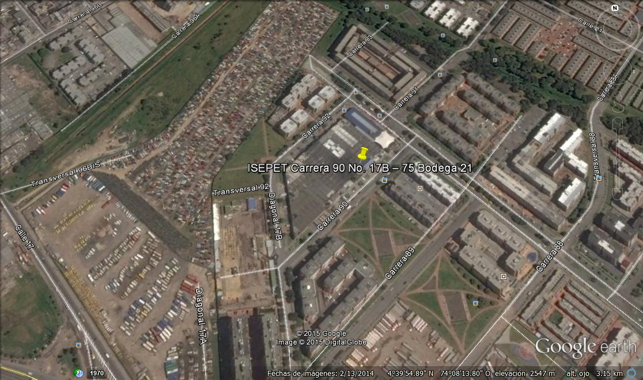

2.2. Punto de encuentro INSEPET SAS
Ilustración 2. Punto de encuentro.
Fuente: Google Earth

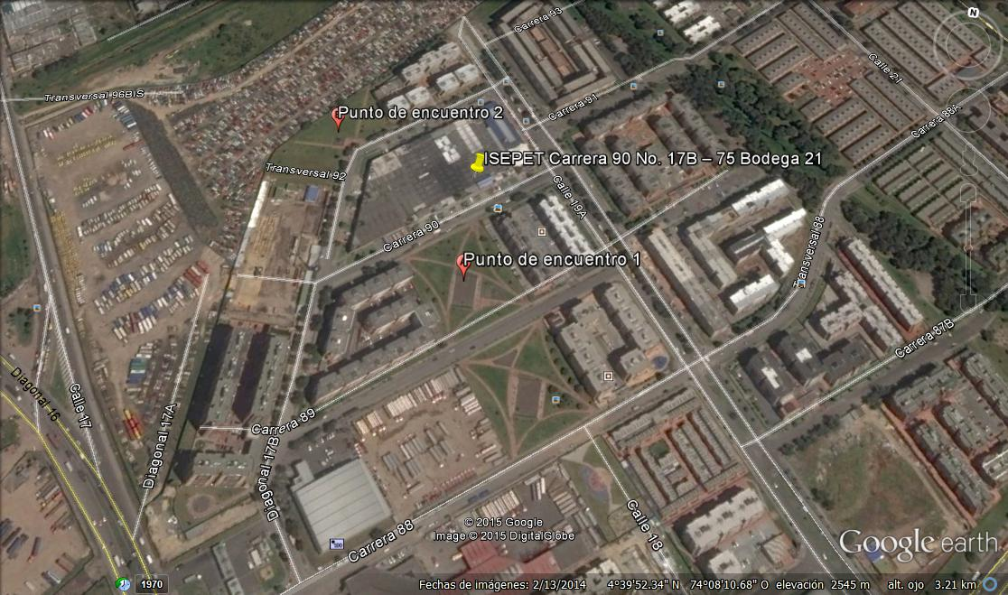
El punto de encuentro de INSEPET SAS se encuentra determinado en el parque ubicado al frente de la organización o en la parte de atrás en la carrera 91.
2.2.1. Plan de ordenamiento Territorial.

Se establece un plan de ordenamiento territorial donde se busca los puntos de referencia y entidades publicas y privadas cercanas a la empresa que puedan servir de ayuda en caso de emergencia.

Así como vías de acceso y/o avenidas de alto flujo vehicular que sirva como referencia y como vía de evacuación para los organismos de socorro.

- Servicios públicos:

La empresa en su sede principal se encuentra dividida en 2 bodegas (20-21) con: área de almacenamiento y CETE en el sótano, Call Center y pintura en el primer piso, Área administrativa en el segundo piso, Área comercial y producción en el tercer piso, Gerencia y terraza en el cuarto piso.

- Todos los niveles de la organización cuentan con:
- Servicio de energía eléctrica.
- Acueducto y alcantarillado (desecho de aguas residuales).
- Internet y telefonía.
- Gas natural (Servicio inactivo)
- Recolección de basuras.

Además de estos servicios se cuenta con servicios especializados para la recolección de residuos peligrosos (Solidos y líquidos) a cargo de una empresa.

Se cuenta con servicios de alumbrado publico en la zona donde se ubica la empresa como en sus alrededores; cuenta con acceso al transporte publico (SITP) a una cuadra de distancia en la calle 19ª y en la calle 17.

- Servicios de salud.

La organización se cuenta afiliada al servicio de salud privado del grupo EMI con servicio de atención medica 24/7 sin preexistencias médicas.

En su cercanía se encuentran disponibles los servicios de salud publica los cuales son:

- Hospital Fontibón E.S.E. II Nivel: Cra 99 clle 16i
- Hospital Fontibón ll Nivel: Calle 16j
- Hospital Fontibón E.S.E. CAMI 1: Cra 104 Clle 20c
- Centro de salud UPA 50: Ac. 26 #96-14
- Hospital el Tintal II Nivel; Cl 10 #86-90.

-Vías de acceso principales

Para facilitar el acceso de los organismos de socorro, la empresa tiene como puntos de referencia las siguientes vías

- Carrera 90 – Calle 19a – Av Ciudad de Cali sentido Norte – Sur
- Calle 19a – Carrera 82 – Calle 20 – Av Ciudad de Cali sentido Sur – Norte
- Calle 19a– Carrera 80a – Av calle 17 sentido Oriente – Occidente
- Diagonal 17b – Carrera 88 – Diagonal 16 sentido Occidente – Oriente

-Educación.

Frente a cualquier eventualidad las instituciones educativas mas cercanas a la compañía podrán servir de resguardo como también de punto de encuentro o referencia, las instituciones educativas publicas o privadas mas cercanas son:

- Colegio la felicidad: Cll. 18ª #78 – 35.
- Colegio Nuevo Montessoriano: Cll. 23 #81B
- Colegio Teresita de Lisieux: Tv. 96b #20d – 51
- Colegio Nueva Generación: Cll. 17b #96c – 35
- Politécnico Grancolobiano: Av. La Esperanza #74ª – 19, Piso 2
- Universidad Agustiniana: Ak. 86 #11b - 95
- Medised- Instituto de Educación Técnica: Cra. 99 #40 - 85

-Parroquias.

Las parroquias o sitios de congregación religiosos pueden ser otra opción al momento de proveer de un refugio a los afectados por alguna catástrofe o emergencia, dentro de la localidad y en cercanía a la empresa se encuentran:

- Iglesia Alianza Evangélica Fontibón: Cra. 96b #77
- Parroquia Nuestra Señora del Transito: Cll. 22c #89 – 81
- Diócesis de Fontibón: Cra. 98 # 17ª – 81

2.3. Conformación de la Brigada de INSEPET SAS.

ANEXO

3. VALORACIÓN DEL RIESGO

  - Identificación de Amenazas.

Las amenazas se encuentran relacionadas con el peligro que significa la posible ocurrencia de un fenómeno físico de origen natural, tecnológico o provocado por el hombre y que puede manifestarse en un sitio específico y en un tiempo determinado, produciendo efectos adversos a las personas, los bienes y al medio ambiente.

El evaluar la amenaza es pronosticar la ocurrencia de un fenómeno con base en el estudio de su mecanismo generador, el monitoreo del sistema perturbador y/o el registro de eventos en el tiempo.

La calificación de la amenaza se realiza mediante colores teniendo en cuenta la probabilidad de ocurrencia, de la siguiente forma:

EVENTO | COMPORTAMIENTO | COLOR ASIGNADO
POSIBLE | Es aquel fenómeno que puede suceder o que es factible porque no existen razones históricas y científicas para decir que esto no sucederá. | VERDE
PROBABLE | Es aquel fenómeno esperado del cual existen razones y argumentos técnicos científicos para creer que sucederá. | AMARILLO
INMINENTE | Es aquel fenómeno esperado que tiene alta probabilidad de ocurrir. | ROJO

INVENTARIO DE AMENAZAS

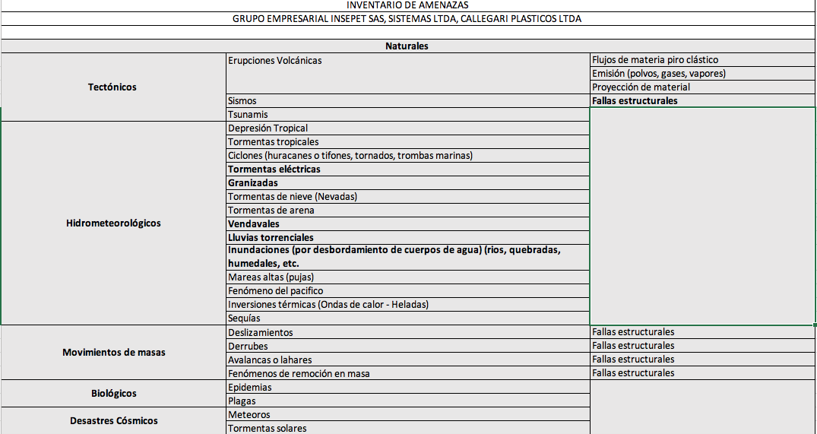

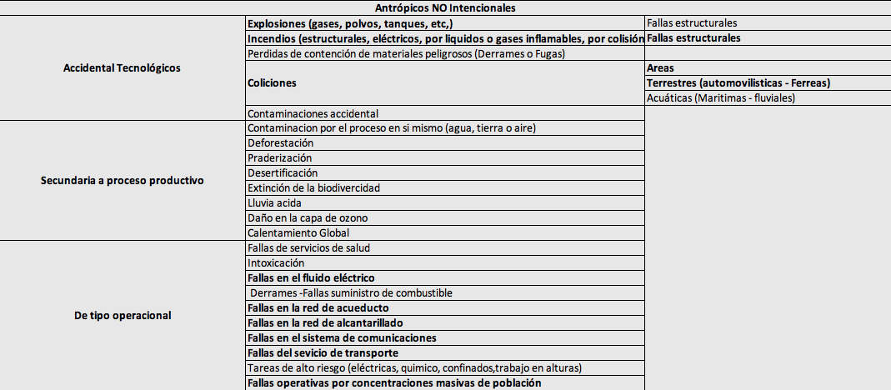

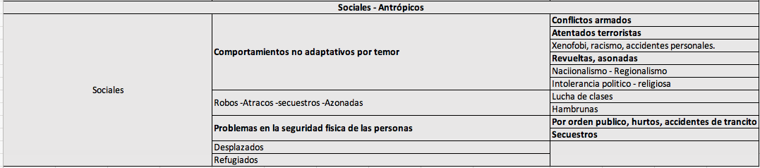

  - Determinación de la Vulnerabilidad
La vulnerabilidad es entendida como la predisposición o susceptibilidad que tienen las personas, los recursos y los sistemas y procesos a ser afectados o a sufrir una pérdida ante una amenaza específica.

Para este análisis se incluyeron los siguientes criterios:

CRITERIO A MEDELLINFICAR |  | PUNTO A MEDELLINFICAR
Personas | Son los funcionarios y trabajadores de INSEPET SAS Para ellos se analiza su capacidad útil instalada. | - Organización  - Capacitación  - Dotación
Recursos | Analizan la respuesta en caso de desastre. | - Materiales  - Edificación  - Equipos
Sistemas y procesos | Conjunto de las actividades sociales y productivas de los elementos bajo riesgo involucrados al interior de INSEPET SAS | - Servicios públicos  - Sistemas alternos  - Sistemas de recuperación

Cada uno de los anteriores aspectos se calificó así:

PUNTAJE | VALORACIÓN
1.0 | Se cuenta con suficientes elementos.
0.5 | Se cuenta parcialmente con los elementos o están en proceso de consecución.
0.0 | Cuando se carece completamente o no se cuenta con recursos
Calificación
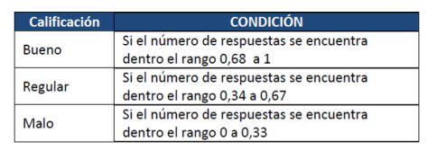
Una vez calificado cada uno de los elementos se procede a sumarlos y determinar el grado de vulnerabilidad tanto en las personas como en los recursos, sistemas y procesos de la siguiente manera:

PUNTAJE | INTERPRETACIÓN | COLOR
0.0 – 0.33 | ALTO- MALO | ROJO
0.34 - 0.67 | MEDIO – REGULAR | AMARILLA
0.68 - 1 | BAJO – BUENO | VERDE

Determinación del Nivel de Riesgo
El riesgo es la posibilidad de exceder a un valor específico de consecuencias económicas, sociales o ambientales en un sitio particular y durante un tiempo determinado de exposición, se obtiene de relacionar la amenaza o probabilidad de ocurrencia de un fenómeno con una intensidad específica y la vulnerabilidad de los elementos expuestos.

RIESGO = AMENAZA x VULNERABILIDAD

Esta relación puede ser representada en un diamante de riesgos, el cual posee cuatro cuadrantes:

Uno de ellos representa la amenaza para la cual se va a determinar el nivel de riesgo y los otros tres representan los elementos bajo riesgo: Personas, Recursos, Sistemas y Procesos.

Para la calificación del nivel de riesgo se tienen en cuenta los colores asignados en el diamante de riesgos y las siguientes consideraciones:
NÚMERO DE ROMBOS | NIVEL DE RIESGO | PORCENTAJE
3 o 4 rombos en rojo | El riesgo es ALTO y significa que los valores que representan la vulnerabilidad y la amenaza, están en su punto máximo para que los efectos de un evento representen un cambio significativo en la comunidad, la economía, la infraestructura y el medio ambiente. | Del 75% al 100%
1 a 2 rombos rojos o 4 amarillos | El riesgo es MEDIO, lo cual significa que de los valores que representan la vulnerabilidad son altos o la amenaza es alta, también es posible que 3 de todos los componentes son, calificados como medios, por lo tanto las consecuencias y efectos sociales, económicos y medio ambiente pueden ser de magnitud, pero se espera sean inferiores a los ocasionados por el riesgo alto. | Del 50% al 74%
1 a 3 rombos amarillos y los restantes verdes | El riesgo es BAJO, lo cual significa que la vulnerabilidad y la amenaza están controladas. En este caso se espera que los efectos sociales, económicos y del medio ambiente representen pérdidas menores. | Del 25% al 49%

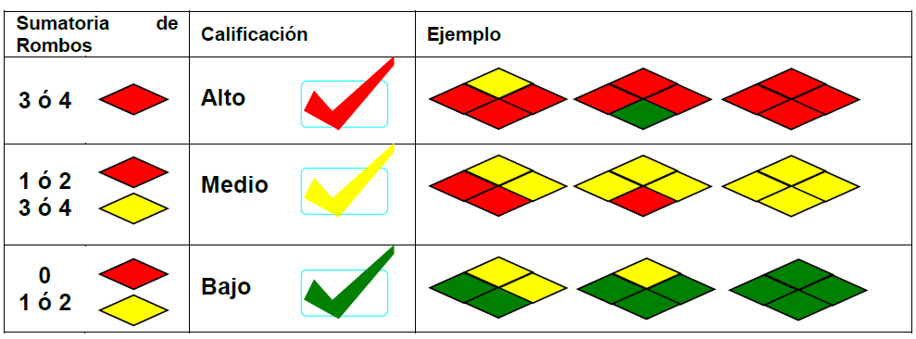
NOTA: Tablas de análisis anexas en formato Excel.

Consolidación De Amenazas Y Vulnerabilidad INSEPET SAS Abril 2021

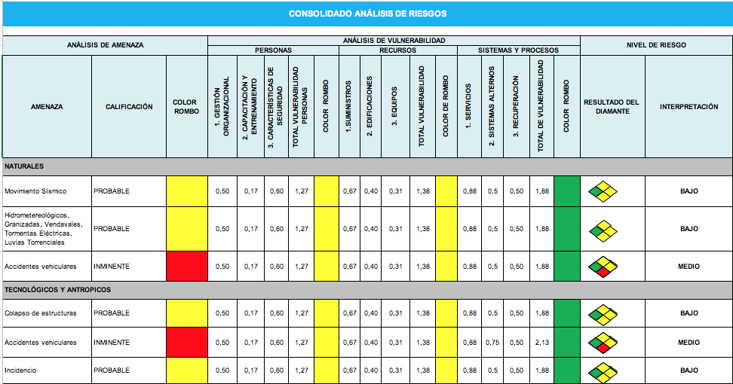
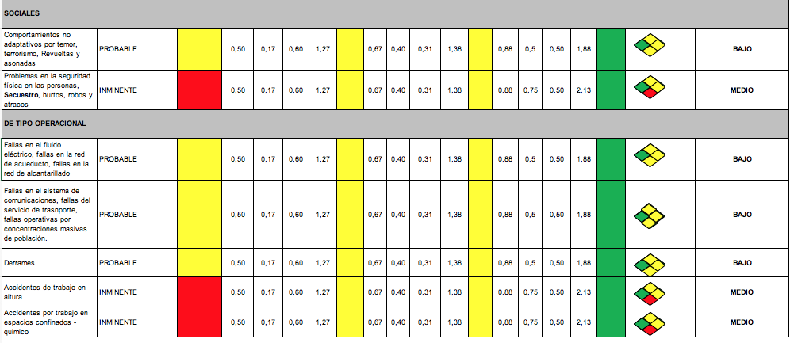

ANALISIS DE AMENAZAS POR ESCENARIO DE AFECTACIÓN.

  - Determinación de las amenazas probables.
Este procedimiento, en la práctica identifica las amenazas potenciales, así como su posibilidad de causar emergencia y cualifica o cuantifica los efectos o consecuencias. La identificación de las amenazas determina escenarios de desastres previsibles.

    - Sismo
La amenaza sísmica se define como la probabilidad de que un parámetro como la aceleración, la velocidad o el desplazamiento del terreno producido por un sismo, supere o iguale un nivel de referencia.

Ilustración 3. Zonificación sísmica de Colombia.
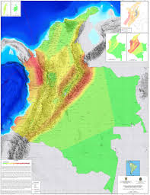
Fuente: https://www.google.es/search?q=Microzonificacion+sismica+MEDELLIN&tbm=isch&tbo=u&source=univ&sa=X&ei=r9rsU_LEO9TLsASLloLYDg&ved=0CCwQsAQ&biw=1280&bih=699#q=zonificacion+sismica+MEDELLIN&tbm=isch&facrc=_&imgdii=_&imgrc=HPk3cFb_nwrjfM%253A%3B7RKCEaFTSD6HbM%3Bhttp%253A%252F%252Fseisan.sgc.gov.co%252FRSNC%252Fimages%252FMapadeamenaza.JPG%3Bhttp%253A%252F%252Fseisan.sgc.gov.co%252FRSNC%252Findex.php%252Famenaza-sismica%252Fmicrobogota%3B4521%3B5855
BOGOTA D.C. está localizada en un ambiente sismo tectónico que demuestra, desde el punto de vista geológico, actividad sísmica.

INSEPET SAS, se encuentra ubicada en el departamento de CUNDINAMARCA, con característica de suelo lacustre B muy blando.

Un terremoto es la liberación de energía que se manifiesta por medio de vibraciones de terreno. Estos se producen cuando hay desplazamientos repentinos a lo largo de los bordes de las placas tectónicas o por movimiento de las fallas geológicas. Como se puede ver en la siguiente figura.

Figura. Cómo se producen los terremotos
Fuente: Dirección de Prevención y Atención de Emergencias (DPAE).

El hipocentro o foco es el punto en la profundidad de la Tierra desde donde se libera la energía en un terremoto. El epicentro es el punto de la superficie de la Tierra directamente sobre el hipocentro, donde la intensidad del terremoto es mayor.

Los terremotos se pueden medir por medio de un instrumento llamado sismógrafo, el cual nos informa la magnitud y la duración. Este instrumento registra dos tipos de ondas: las superficiales, que viajan a través de la superficie terrestre y las centrales, que viajan a través de la Tierra desde su profundidad.

- Magnitud de Escala de Richter. Representa la energía sísmica liberada en cada terremoto y se basa en el registro sismográfico. Es una escala que crece en forma potencial, de manera que cada punto de aumento puede significar un aumento de energía diez o más veces mayor.

Escala de Richter

Magnitud en Escala de Richter | Efectos del terremoto
Menos de 3.5 | Generalmente no se siente, pero es registrado
3.5 - 5.4 | A menudo se siente, pero sólo causa daños menores
5.5 - 6.0 | Ocasiona daños ligeros a edificios
6.1 - 6.9 | Puede ocasionar daños severos en áreas muy pobladas
7.0 - 7.9 | Terremoto mayor. Causa graves daños
8 o mayor | Gran terremoto. Destrucción a comunidades cercanas
Fuente: Página web Grupo de Investigación Universidad Da Coruña. España.

- Intensidad o Escala de Mercalli. Se expresa en números romanos. Esta escala es proporcional, de modo que una intensidad IV es el doble de II. Es una escala subjetiva, para cuya medición se recurre a encuestas, referencias periodísticas, etc.
Escala de Mercalli

GRADO | DESCRIPCIÓN
I. Muy débil | No se advierte sino por unas pocas personas.
II. Débil | Se percibe sólo por algunas personas, particularmente aquellas que se encuentran ubicadas en los pisos superiores de los edificios.
III. Leve | Se percibe en los interiores de los edificios y casas.
IV. Moderado | Los objetos colgantes oscilan. Los automóviles detenidos se mecen.
V. Fuerte | Sacudida sentida casi por todo el mundo. Algunas piezas de vidrios se rompen; pocos casos de agrietamiento; caen objetos inestables.
VI. Bastante Fuerte | Lo perciben todas las personas. Se quiebran los vidrios de las ventanas y los objetos frágiles. Los muebles se desplazan.
VII. Muy fuerte | Advertido por todos. Daños leves en edificios de buen diseño y construcción. Daños considerables en las débiles.
VIII. Destructivo | Daños ligeros en estructuras de diseño bueno; considerable en edificios ordinarios con derrumbe parcial; grande en estructuras construidas debil
IX. Ruinoso | Pánico generalizado. Todos los edificios sufren grandes daños. Las casas sin cimentación se desplazan. La tierra se fisura.
X. Desastroso | Se destruye gran parte de las estructuras de albañilería. Considerables deslizamientos en las márgenes de los ríos.
XI. Muy desastroso | Muy pocas estructuras de albañilería quedan en pie. Las cañerías subterráneas quedan totalmente fuera de servicio.
XII. Catastrófico | El daño es casi total. Se desplazan grandes masas de roca. Los objetos saltan al aire.
Fuente: Página web Enciclopedia Wikipedia. La enciclopedia libre.
    - Incendio

Es un fenómeno que se presenta cuando materiales combustibles o inflamables son consumidos en forma incontrolada por el fuego, generando pérdidas en vidas y en bienes. La etapa inicial de un incendio se denomina Conato de Incendio, en esta etapa donde todas las personas con conocimientos básicos de este riesgo, pueden intervenir y evitar el incendio. Es fundamental tener en cuenta que para cada tipo de fuego se utilizan diferentes sustancias para apagarlos y los equipos que contienen estas sustancias se denominan extintores.

- Clasificación de los fuegos. El fuego se puede clasificar en cuatro grandes grupos según el material involucrado en este:

- Clase A. Involucra materiales sólidos comunes o fibrosos como madera, textiles, cartón, papel, gomas y ciertos plásticos.
- Clase B. Involucra líquidos combustibles e inflamables y gases, como gasolina, A.C.P.M., varsol, alcoholes, thinner, disolventes, pinturas, entre otros.
- Clase C. Involucra equipos eléctricos de baja tensión, tales como electrodomésticos, interruptores, cajas de fusibles y herramientas eléctricas.
- Clase D. Involucra metales combustibles y compuestos químicos reactivos que requieren de agentes extintores especiales (magnesio, calio, potasio, sodio).
- Clase K. Son los originados por diversos medios de cocción como grasas, aceites o manteca, comestibles.

Se debe diferenciar entre agente extintor y el extintor de incendios: el primero es el producto que se aplica al fuego, el segundo es el aparato compuesto de un recipiente metálico que contiene el agente extintor.

- Tipos de Extintores. Hay distintos tipo de extintores, no todos sirven para todos los fuegos.

TIPO DE EXTINTOR | FUNCIONALIDAD | ILUSTRACIÓN
Extintores de Polvo Químico Seco | El polvo químico ABC es el extintor más utilizado en la actualidad y es efectivo para fuegos clase A, B y C. | 
Extintores para fuegos a base de Agente Limpio Solkaflam | Utilizado para fuegos ABC, tener en cuenta que actualmente los proveedores lo recomiendan únicamente para clases BC | 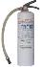

Otras de las amenazas que pueden llegar a afectar las instalaciones de INSEPET SAS, son los incendios y explosiones estructurales debidos a factores internos y asociados como lo son:

- Sabotaje dentro de las instalaciones
- Almacenamiento continúo de material combustible como combustible, grasas.
- Almacenamiento de desengrasantes, instalaciones de gas natural.
- Conexiones eléctricas improvisadas y sobrecarga de toma corrientes.
- Manejo diario de elementos y equipos eléctricos energizados.

    - Terrorismo

El terrorismo es el uso de la violencia para el logro de objetivos políticos. El terrorismo es principalmente utilizado por grupos políticos que han abandonado el camino de la legalidad para enfrentarse a sus opositores. Son grupos por lo general demasiado débiles como para enfrentarse directamente contra su enemigo, que generalmente es el Estado.

Los atentados dejan como consecuencias víctimas, muertos, daños estructurales, pérdidas materiales y traumatismo en la sociedad. Se provocan generalmente con bombas o artefactos explosivos.

En este sentido, el concepto de terrorismo incluye los siguientes elementos:
- Secreto (en particular, secreto en la preparación).
- Operación encubierta.
- Factor sorpresa.
- Busca liquidar el orden y el respeto a la autoridad (Estado de Derecho).
- El terrorismo se legitima si se le responde mediante la comisión de actos terroristas.

- Instrumentos del Atentado. Se incluyen diversas formas de violencia física, moral, contra los bienes privados y públicos.
- Ventajas estratégicas para el grupo terrorista. Actúa con premeditación y ventaja; su objetivo final no es la víctima u objeto afectado sino la consecución del cambio que persigue; puede adoptar en lo táctico un esquema basado en la guerrilla urbana o grupos militares clandestinos; en lo político puede asumir una imagen pública asociada con uno o varios partidos u organizaciones, o estados que pueden adoptar formas democráticas o autoritarias.

- Métodos de los grupos terroristas. Bajo el punto de vista metodológico, se puede considerar terrorista al grupo que perpetre secuestros, atentados con bombas, asesinatos, amenazas y coacciones de manera sistemática.

- Armas terroristas. Aunque prácticamente cualquier cosa puede ser considerada un arma, los terroristas han utilizado habitualmente armas cortas o semiautomáticas. En general, los grupos terroristas tienden a utilizar cualquier elemento que les permita lograr sus objetivos con la mayor resonancia mediática posible, ya sean esos elementos armas procedentes de los ejércitos regulares o adquiridas en el mercado internacional de tráfico de armas o se trate de medios improvisados.

Debido a la situación de orden político, público y socio-económico a la que está expuesta el país, se asume, que en determinado momento, estos eventos pueden llegar a afectar la integridad de las personas que ocupen las instalaciones de INSEPET SAS, así como la infraestructura de la misma.

    - Vendavales y Tormentas Eléctricas
Aire en movimiento, especialmente una masa de aire que tiene una dirección horizontal. Los flujos verticales de aire se denominan corrientes. Las diferencias de temperatura de los estratos de la atmósfera, provocan diferencias de presiones atmosféricas que producen el viento.

En Bogotá, se han presentado emergencias a causa de los vendavales o vientos fuertes, como el ocurrido el 7 de noviembre de 2007, en la que se vieron afectados varios vecinos del Norte de la capital, dejando daños materiales y una persona herida. El vendaval de este día se formó por el calentamiento del suelo que da lugar a variaciones bruscas de la presión que provocan variaciones en la fuerza de los vientos. Si estas variaciones son muy fuertes los vientos también serán muy fuertes, explicó Gonzalo Hurtado, meteorólogo del Ideam.

Las temporadas invernales que se presentan en el país traen consigo problemas asociados como lo son inundaciones y desbordamientos de fuentes hídricas; para el caso concreto de la localidad de Puente Aranda, la temporada de lluvias presenta amenazas como lo son las tormentas eléctricas que en cualquier momento pueden impactar los frentes de trabajo de INSEPET SAS, y afectaciones por los vendavales.

A continuación se ilustra la variación espacial del nivel ceraunicos en el territorio colombiano, el cual fue evaluado en áreas de 30 Km² X 30 Km² encontrándose zonas con valores entre 11 días y 289 días tormentosos al año. Ilustración 4 Mapa ISO niveles ceraunicos para Colombia (área de 30 Km X 30 Km) - 1999, muestra la variación de estos valores en la geografía para el año 1999.

    - Robo a Mano Armada

Los Trabajadores que prestan sus servicios a INSEPET SAS, en determinado momento pueden ser blancos de organizaciones delictivas interesadas en hurtar dinero y otros elementos de las instalaciones.

Ilustración 4 Mapa localidad de Fontibón
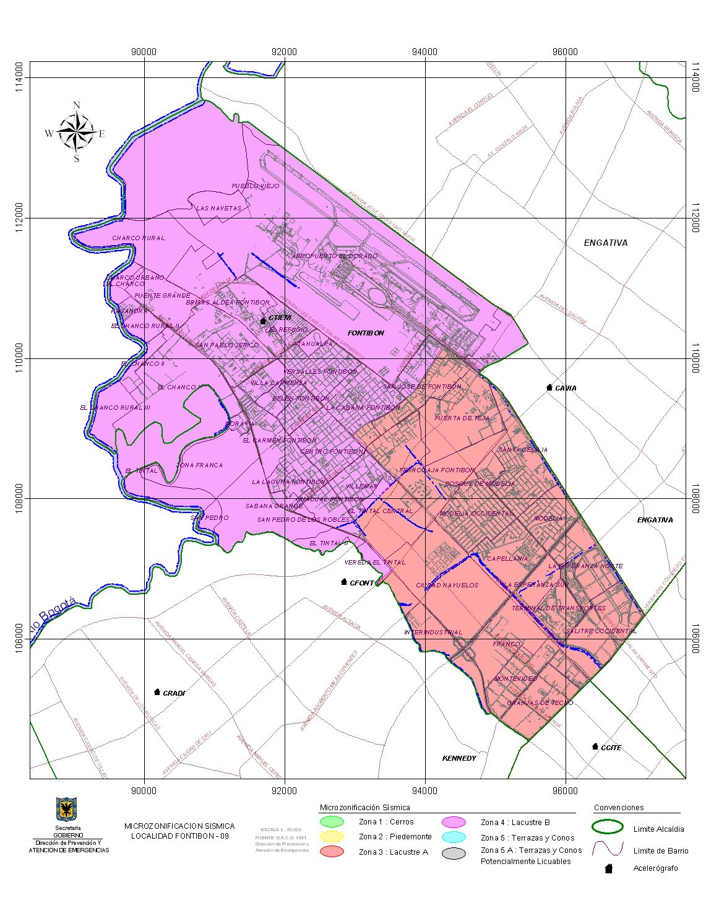
FUENTE: http://svrdpae8n1.sire.gov.co/portal/page/portal/fopae/localidades/fontibon
Ilustración 5. Mapa niveles ceraunicos.
A continuación se ilustra la variación espacial del nivel ceraunicos en el territorio colombiano, el cual fue evaluado en áreas de 30 Km² X 30 Km² encontrándose zonas con valores entre 11 días y 289 días tormentosos al año. Ilustración 6 Mapa ISO niveles ceraunicos para Colombia (área de 30 Km X 30 Km) - 1999, muestra la variación de estos valores en la geografía para el año 1999.

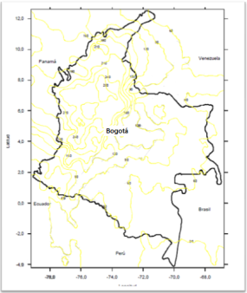
FUENTE: Norma Técnica Colombiana NTC 382 de 2006, Protección Contra Rayos.
- ESQUEMA ORGANIZACIONAL PARA EMERGENCIAS

En la estructuración del Plan de Emergencias y Contingencias es necesario asignar funciones, responsabilidad y autoridad para tomar decisiones y ejecutar acciones que conlleven al control del escenario de una emergencia.

  - SISTEMA COMANDO DE INCIDENTES (SCI)

El Sistema Comando de Incidentes (SCI), se desarrolló en la década de los años 70 como respuesta a una serie de grandes incendios forestales que se presentaron en el Sur de California, y desde ese entonces ha evolucionado con el objetivo de satisfacer demandas específicas en cada jurisdicción y poder solucionar los problemas de manejo comunes que se presentaban en la mayoría de los incidentes complejos.
[El SCI fue desarrollado en base a cuatro principios generales:

- El sistema debe ser flexible desde el punto de vista organizacional para satisfacer las necesidades de cualquier incidente, sin importar su tipo o envergadura.
- Las organizaciones deben ser capaces de utilizar el sistema diariamente frente a situaciones de rutina y a emergencias mayores.
- El sistema debe facilitar una estructura común de manejo que integre a personal de diferentes lugares y entidades.
- El sistema debe ser efectivo en función de costos] .

Como soporte metodológico del Plan General de Emergencias de INSEPET SAS, el SCI se adapta a las condiciones de la institución para poder enfrentar una emergencia de cualquier magnitud o complejidad, proporcionando una estructura organizada y eficiente. El sistema basa su funcionalidad y capacidad operativa en cinco secciones que conforma el llamado Staff General, así mismo, a medida que el incidente crece, la estructura del SCI tiene la capacidad de ampliarse estableciendo las posiciones del Staff de Comando.

Lo anterior incluye el organigrama de emergencias como se muestra en la Figura 1 Organigrama para emergencias.

Figura 1. Organigrama para emergencias
COMANDANTE DE INCIDENTE
OFICIAL DE SEGURIDAD
OFICIAL DE INFORMACIÓN
OFICIAL DE ENLACE
SECCIÓN
OPERACIONES
SECCIÓN
LOGÍSTICA
SECCIÓN
PLANIFICACIÓN
SECCIÓN
ADMINISTRACIÓN
Y FINANZAS
Staff de Comando
Staff
General

Fuente: International Forest Fire News. Modificado por Autor
El soporte organizacional del plan de emergencias de INSEPET SAS, estará constituido por sectores funcionales como se describen a continuación:

  - Funciones

En el sistema de comando de incidente, la estructura organizacional coordina el personal y las tareas según sus funciones y responsabilidades.
STAFF DE COMANDO
COMPONENTE | FUNCIONES
COMANDANTE DE INCIDENTE | ANTES DE LA EMERGENCIA | - Brindar información a la comunidad de la organización sobre la atención de emergencia.  - Realizar el análisis de riesgo de la organización  - Organización y programación de capacitaciones.  - Realizar acciones de intervención y mitigación sobre los riesgos identificados en el análisis de riesgos.
COMANDANTE DE INCIDENTE | DURANTE LA EMERGENCIA | - Evaluar las prioridades del incidente o emergencia.  - Determinar los objetivos operacionales.  - Desarrollar y ejecutar los planes de acción.  - Desarrollar una estructura organizativa apropiada.  - Mantener el alcance de control  - Administrar los recursos, suministros y servicios.  - Mantener la coordinación.
COMANDANTE DE INCIDENTE | DESPUÉS DE LA EMERGENCIA | - Auditar el resultado de las medidas de actuación previstas en el plan para analizarlas y evaluarlas.  - Coordinar la recolección de los informes de daños y pérdidas ocasionadas por el incidente o emergencia.  - Elaborar informe final.
SEGURIDAD OPERACIONAL | DURANTE LA EMERGENCIA | - Garantizar el aseguramiento de la zona de impacto para el cumplimiento de los operativos de respuesta a la emergencia velando por el control de la situación.  - Vigilar y evaluar las situaciones peligrosas e inseguras.  - Garantizar la seguridad de los grupos o brigadas de emergencia.
ENLACE | DURANTE LA EMERGENCIA | - Obtener un reporte rápido del comandante de incidente.  - Identificar a los representantes de cada una de las organizaciones, incluyendo su comunicación y líneas de información.  - Responder a las solicitudes del personal de incidente para establecer contacto con otras organizaciones.
INFORMACIÓN PUBLICA | DURATE LA EMERGENCIA | - Formular y emitir la información acerca del incidente a los medios de prensa, otras instituciones u organizaciones relevantes externas.  - Respetar las limitaciones para la emisión de información que imponga el comandante de incidente.
SECCION DE PLANIFICACION | STAFF GENERAL
SECCION DE PLANIFICACION | JEFE DE SECCION |  | FUNCIONES
SECCION DE PLANIFICACION | - Supervisar la preparación de los planes de acción.  - Proporcionar predicciones periódicas acerca de potencial del incidente.  - Organizar la información acerca de estrategias alternativas.  - Compilar y distribuir información del estado del incidente |  | SITUACIÓN |  |  | - Recolectar y organizar la información acerca del estado de la situación del incidente.
SECCION DE PLANIFICACION |  |  | DOCUMENTACION |  |  | - Mantener los archivos completos y precisos del incidente.  - Proporcionar servicios de fotocopiado al personal del incidente.  - Empacar y almacenar los archivos del incidente para cualquier finalidad legal, analítica o histórica.  - Consolidar información de todas las ramas y unidades de la estructura organizacional del incidente.
SECCION DE PLANIFICACION |  |  | RECURSOS |  |  | - Establecer todas las actividades de registro de recursos, suministros y servicios para el incidente.  - Preparar y procesar la información acerca de los cambios en el estado de los recursos, suministros y servicios en el incidente.  - Preparar y mantener todos los anuncios, cartas y listas que reflejen el estado actual y ubicación de los recursos, suministros y servicios para el transporte y apoyo a los vehículos.  - Mantener una lista maestra de registro de llegadas de los recursos y servicios para el incidente.
SECCIÓN DE OPERACIÓN | STAFF GENERAL
SECCIÓN DE OPERACIÓN | JEFE DE SECCION |  |  |  | FUNCIONES
SECCIÓN DE OPERACIÓN | - Elaborar y actualizar los planes de acción según este documento.  - Mantener informado al comandante de incidente acerca de las actividades especiales, incidente y ocurrencia. |  |  |  | DURANTE LA EMERGENCIA | - Desarrollar los componentes operacionales de los planes de acción.  - Asignar el personal de operaciones de acuerdo con los planes de acciones, con sus respectivos jefes o coordinadores.  - Supervisar las operaciones.  - Determinar las necesidades y solicitar recursos, suministro o servicios adicionales.
SECCIÓN DE  LOGÍSTICA | STAFF GENERAL
SECCIÓN DE  LOGÍSTICA | JEFE DE SECCION |  |  | FUNCIONES
SECCIÓN DE  LOGÍSTICA | - Supervisar las acciones de abastecimiento, recepción, almacenamiento, control y manejo de inventario.  - Coordinar las acciones de ingreso del periodo o solicitud de suministro, aislamiento de los suministros, transporte y entrega.  - Supervisar servicios y necesidades de apoyo para las operaciones planificadas y esperadas. Tales como: instalaciones, información, medios de transporte, sistemas de comunicación y personal.  - Mantener un registro de actividades de esta sección e informar al comandante de incidente. |  |  | APROVISIONAMIENTO |  | - Identificar y adquirir los suministros que la entidad requiere para su operación.  - Realizar las actividades necesarias para recibir todo tipo de suministró ya sea por préstamo, donación, compra o reintegro.  - Realizar todas las actividades necesarias para guardar y conservar suministros en condiciones óptimas de calidad y distribución interna, desde que llegan hasta que se requieren por el cliente final.  - Asegurar la confiabilidad de las existencias de suministros.
SECCIÓN DE  LOGÍSTICA |  |  |  | DISTRIBUCIÓN |  | - Recibir, procesar y priorizar los pedidos de suministros y servicios para su posterior alistamiento o preparación.  - Acondicionar de manera adecuada los suministros que satisfagan las necesidades de los clientes.  - Hacer llegar los suministros al sitio donde son necesarios.
SECCIÓN DE  LOGÍSTICA |  |  |  | SERVICIOS |  | - Identificar los servicios y necesidades de apoyo para las operaciones planificadas y esperadas. Tales como: instalaciones, información, medios de transporte, sistemas de comunicación y personal.  - Determinar el nivel de servicios requeridos para apoyar las operaciones.  - Revisar los planes de acción.  - Notificar a la unidad de recursos acerca de las unidades de la sección de logística que sean activadas, incluyendo nombres y ubicaciones del personal asignado.

SECCIÓN DE ADMINISTRACIÓN Y FINANZAS | STAFF GENERAL
SECCIÓN DE ADMINISTRACIÓN Y FINANZAS | JEFE DE SECCION | FUNCIONES
SECCIÓN DE ADMINISTRACIÓN Y FINANZAS | - Responsable de recopilar toda la información de los costos y de proporcionar presupuestos y recomendaciones de ahorros en el costo.  - Informar al comandante de incidente de las acciones que se han realizado en esta sección. | COSTOS Y PRESUPUESTOS | - Es responsable de justificar, controlar y registrar todos los gastos y de mantener al día la documentación requerida para gestionar reembolsos.  - Desarrollar un plan operativo para el funcionamiento de las finanzas en el incidente.  - Mantener contacto diario con las instituciones en lo que respecta a asuntos financieros.  - Asegurar que todos los registros del tiempo del personal sean transmitidos a las instalaciones de acuerdo a las normas establecidas.  - Informar al personal administrativo sobre todo asunto de manejo de negocios del incidente que requiera atención y proporcionales el seguimiento antes de dejar el incidente.

- PLANES DE ACCIÓN

En los Planes de Acción se definen las metas, objetivos, procesos y procedimientos a desarrollar por un incidente o emergencia específica, en un periodo específico, determinando los recursos, suministros y servicios a utilizar y los responsables de cada acción. Cada Plan debe contener los siguientes aspectos:

  - PLAN GENERAL – JEFE DE EMERGENCIAS

El jefe de emergencias es aquel que debe coordinar junto a la brigada la ejecución de los diferentes planes de acción y disponer de los recursos necesarios para que se puedan ejecutar a cabalidad, encargarse de planear y coordinar la preparación de cada uno de los integrantes de la brigada.

  - PLAN DE VIGILANCIA Y SEGURIDAD.

INSEPET SAS, cuenta con personal de seguridad privada para las instalaciones.

Tabla 2. Protocolo de seguridad para las instalaciones INSEPET SAS

ENTRADA
Trabajadores: Ingreso por la entrada principal | Visitantes: Se ingresa por la entrada principal y se realiza el anuncio en recepción.
SALIDA
Trabajadores:  El personal sale por la entrada principal. | Visitantes:  Salida por la entrada principal.
EN CASO DE EMERGENCIAS
En caso de emergencia las personas saldrán de las instalaciones de INSEPET SAS, y la evacuación se hará según la señalización. Los visitantes serán conducidos hacia el punto de encuentro, por la brigada a cargo en el momento de la emergencia.

  - PLAN DE ATENCIÓN MÉDICA Y PRIMEROS AUXILIOS

    - Objetivo del Plan.

Prestar a las víctimas atención pre-hospitalaria (ya sea en Emergencia o Desarrollo Normal de las actividades del lugar) y posibilitar el traslado de las que así lo requieran a centros de atención especializada, mientras es remitido a un centro asistencial o llega la asistencia profesional.
    - Recursos internos para la atención de emergencias médicas

Tabla 3. Recursos Internos Primeros Auxilios
RECURSO | EXISTENCIA | TIPO | ENCARGADO
Botiquín | 4 | Fijos | SSTA
Botiquín | 1 | Móvil | SSTA
Camilla | 4 | Plásticas | SSTA

    - Modelo Operativo

Si la emergencia médica es por accidente o enfermedad común, y no está dentro del marco de emergencia para la población de INSEPET SAS, se deberá actuar de la siguiente manera:

- El trabajador que identifique una emergencia médica, deberá ubicar de manera inmediata a un integrante de la brigada o coordinador.
- Los brigadistas deben brindar el soporte básico de vida y reportar al coordinador de la brigada para efectos de traslado a un centro asistencial.
- Dependiendo el origen de la emergencia médica el coordinador realizará la gestión pertinente (llamada a EMI para solicitud de asesoria medica por telefono o asitencia medica en las instalaciones de insepet ).
- En emergencias, los brigadistas deben atender a los lesionados en el sitio estimado para esto (Área de Clasificación de Victimas).
- Los heridos se deben ubicar en zonas de clasificación para priorizar la remisión a centros asistenciales. Estos criterios de evacuación dependen de los recursos externos existentes, de la cantidad de lesionados y la magnitud del evento con respecto a la ubicación.

  - PLAN CONTRA INCENDIO

    - Objetivo del Plan

Minimizar las lesiones y pérdidas que se puedan presentar como consecuencia de incendios.

    - Recursos Internos para la atención de emergencias

Al momento de realizar la inspección en INSEPET SAS, se evidenció la presencia de:
Tabla 4. Recursos Atención de Incendios

CANTIDAD | CLASE DE EXTINTOR | CAPACIDAD | Ubicación
5 | 1 Solkaflam  4 Mutiproposito PQS | 3700kg  20 libras | Sotano
5 | 4 Solkaflam  1 Mutiproposito PQS | 3700kg  20 libras | Primer Piso
3 | 1 Solkaflam | 3700kg | Segundo Piso
3 | 1 Mutiproposito PQS | 20 libras | Segundo Piso
3 | 3 Solkaflam | 3700kg | Tercer piso
1 | 1 Solkaflam | 3700kg | Cuarto Piso
1 | 1 Multiproposito PQS | 20 Libras | Auditorio
5 | 4 Solkaflam  1 Multiproposito | 3700kg  20 Libras | Callegari
1 | 1 Multiproposito | 20 Libras

    - Recursos externos para la atención de emergencias

En caso de una emergencia, INSEPET SAS, puede contar con los recursos externos suministrados por las entidades de orden público y/o privado que a bien tengan en colaborar. Ver Anexo 1, numeral 1.2.

    - Modelo Operativo

Todo trabajador está en la obligación de saber utilizar un extintor, si el foco de incendio es detectado, la primera actividad es tratar de extinguirlo con el equipo extintor.

Siempre se debe reportar al Cuerpo Oficial de Bomberos, cualquier conato o incendio que se presente, así se haya controlado.

La Brigada Contraincendios debe tratar de combatir el incendio hasta donde sus recursos y equipos alcancen, si se ha evacuado la brigada contra incendios, debe estar pendiente de la llegada de Bomberos, para reportar la situación de la emergencia, si hace falta alguna persona y el sitio probable de ubicación.

Recuerde que en un incendio, los bomberos difícilmente podrán ver, usted es la persona que conoce la edificación y puede orientar más fácilmente a las personas que ingresan.

Si el grupo contra incendios no actúa en la emergencia, podrá integrarse a otros grupos y cumplir funciones como:

- Salvamento de bienes
- Primeros auxilios
- Seguridad Física
- Transporte de lesionados

  - PLAN DE EVACUACIÓN

    - Objetivo del Plan

Salvaguardar la vida de los visitantes y trabajadores expuestos a una situación de emergencia, asegurando su retiro o salida del lugar generador del peligro hasta uno de menor riesgo.

El plan de evacuación debe ser:

- Escrito para que permanezca.
- Aprobado para que se institucionalice.
- Publicado para que todos lo conozcan.
- Enseñado a todos los miembros de INSEPET SAS
- Practicado para saber cómo actuar frente a una emergencia.
- Establecer un Puesto de Comando (PC).

    - Recursos

- Brigada de emergencias capacitada y entrenada.
- Instalaciones en óptimas condiciones.
- Equipo para atención de emergencias (Ver Anexo Listado de Suministros).
- Rutas de evacuación señaladas e identificadas.

    - Responsables. El plan de evacuación debe ser de conocimiento general, pero está coordinado principalmente por el Comandante de Incidente y dirigido por el jefe de la brigada de evacuación, quien está encargado de las siguientes funciones:

- Revisión diaria de salidas de emergencia y del personal del edificio.
- Responder primero que las demás personas.
- Agilizar y organizar el proceso de salida.
- Verificar que nadie quede en su oficina
- Verificar que los puntos de encuentro sean seguros.
    - Administración del Plan.

Mediante una estructura que permita diseñar y administrar los diferentes sub-planes, definir funciones y responsabilidades y capacitar a cada una de las personas involucradas.

El soporte organizacional del plan de emergencias INSEPET SAS, estará constituido por sectores funcionales como se describen a continuación:

- Comité de Crisis.

Máxima instancia operacional durante las fases de prevención, control y mitigación de la emergencia; es el responsable de la implementación del plan y quien se constituye a su vez en el máximo nivel de decisión operativa en el caso de una emergencia.

- Grupo Operaciones internas (Brigada integral atención de Emergencias)

Conformado por personal de la empresa, especializado y equipado para el desarrollo de actividades específicas de control en caso de emergencias, este grupo es la Brigada integral de Emergencias, quienes están bajo la tutoría del Jefe de la Brigada.

- Grupos de Operación Externos

Conformados por las instituciones de apoyo públicas o privadas con las que se puede llegar a contar en la atención de una emergencia declarada, ellos son:

- Policía.
- Cuerpo de Bomberos.
- Cruz Roja Colombiana.
- Defensa Civil Colombiana.
- Otras instituciones de acuerdo al tipo de emergencia.

    - Tipos de Evacuación.

La evacuación puede ser de cuatro tipos:

- Preventiva. Es aquella actuación, dirigida y controlada, destinada a la protección de las personas y sus bienes ante una emergencia mediante su traslado y posterior alojamiento.
- Emergencia. Es aquella que debe realizarse de forma rápida e inmediata, puesto que la integridad de las personas se encuentra en peligro latente.
- Total. Como su palabra lo indica, es la evacuación que debe realizarse garantizando que el edificio quede sin personas en su interior.
- Parcial. Es aquella evacuación que se realiza sólo en algunas áreas o zonas dependiendo del lugar y las condiciones de la emergencia.
    - Práctica de Evacuación.

Los simulacros son la forma de verificar en sitio y en tiempo real, la capacidad de respuesta de las personas y la organización en las instalaciones ante un evento de posible ocurrencia, basados en principios y procedimientos reconocidos. Se deben medir aspectos puntuales y específicos, como:

- Sistema de alarma
- Tiempos de reacción de grupos y personas
- Movilización de equipos
- Procedimientos de seguridad
- Procedimientos y decisiones claves
- Las comunicaciones.

Se recomienda realizar por lo menos dos simulacros de evacuación al año para todo el personal de INSEPET SAS

ASPECTOS A VERIFICAR EN SIMULACRO
- Comunicaciones de emergencias
- Procedimiento general de alarma
- Comportamiento de los ocupantes de la edificación/instalación
- Movilización y posicionamiento de equipos manuales de protección
- Tiempo de reacción de Brigada para Emergencias
- Tiempo de reacción de los ocupantes de la edificación/instalación
- Procedimientos y decisiones claves del Comandante de Incidentes
- Procedimientos y decisiones claves de la Brigada para Emergencias
- Cumplimiento de procedimientos de seguridad en el área en emergencias
- Interacción con grupos de apoyo externo
- Almacenamiento Temporal, manejo y disposición de residuos especiales generados en el ejercicio.(Biosanitarios)
METODOLOGÍA
- Seleccione un escenario creíble para una emergencia simulada
- Prepare un documento de planeación general del simulacro
- Suponga una situación típica en el escenario con algunas variantes en su desarrollo que permitan verificar la iniciativa y criterios de los participantes
- Establezca cual debería ser la respuesta adecuada para cada situación planteada
- Seleccione diferentes veedores para el análisis y calificación del ejercicio, a cada uno de los cuales se les asignan funciones específicas
- Prepare formatos para la evaluación suficientes para cada uno de los veedores, teniendo en cuenta las funciones específicas
- Realizar charlas de inducción previas con los veedores, para aclarar aspectos del ejercicio
- Prevenir con suficiente anticipación a los entes de apoyo externo (Bomberos, policía, ejercito, grupos antiexplosivos, entre otros)
- Se da la alarma de inicio al simulacro
- Se cronometran tiempos de referencia
- De ser posible se lleva un registro fílmico
- Se lleva un seguimiento a todas las comunicaciones realizadas
- Se da por terminado el simulacro
- Se realiza reunión con los veedores para consolidar las observaciones y mediciones
- Se realiza reunión general con todos los integrantes operativos del Plan, suministrando recomendaciones verbales de la situación encontrada
- Se elabora un informe de resultados con sus correspondientes recomendaciones

Una vez se lleve a cabo el proceso mencionado anteriormente, el cual puede ser ejecutado en el transcurso de un año, se deben seguir organizando y realizando este tipo de ejercicios avisados y sin avisar por lo menos una vez por semestre, para que así los trabajadores asimile el proceso de manera sencilla y se logren optimizar los tiempos de evacuación con cada práctica.

Sin embargo, es importante tener en cuenta que antes de ejecutar un simulacro se debe realizar la divulgación del plan de emergencias y el plan de evacuación, la familiarización del personal con las rutas de evacuación, las salidas de emergencia y el punto de encuentro, así como, el conocimiento general de los procedimientos de evacuación, la implementación del sistema de alarma y la conformación de las brigadas.

Para la realización de simulacros con visitantes, es necesario establecer responsabilidades con el fin de brindar seguridad a estas personas y no crearles confusión. Se recomienda entregar una ficha de instrucciones en el momento de ingreso de visitantes, acerca de qué acciones se deben seguir para responder ante una emergencia en el almacén y las oficinas.
Además, es importante realizar un informe en cada uno de los simulacros, que suministre todos los datos del desarrollo de la práctica de evacuación, con el fin de corregir los errores que se presenten para los siguientes simulacros y llevar un registro del número de prácticas realizadas en un año.
    - Sitio de Reunión Final

Con el fin de establecer el conteo final de las personas evacuadas, los ocupantes de cada dependencia se reunirán en el Punto de Encuentro para verificar si todos lograron salir de las instalaciones.

El Punto de Encuentro designado por INSEPET SAS se encuentra determinado en el parque ubicado al frente de la organización en la calle 13 con carreras 17 y 18, debe contar con las siguientes zonas.

- Zona de Colaboradores y Clientes

En esta zona deberán ubicarse todos los colaboradores y clientes que se encuentren en INSEPET SAS

Los brigadistas llegaran a esta zona y determinarán quien falta y se encargaran de recoger estas novedades y reportarlas al Comandante de Incidentes, éstos deben procurar mantener el orden y disciplina en esta zona.
Los colaboradores no deben salir de esta zona sin la debida autorización exclusiva del brigadista responsable de la zona. De igual manera, el funcionario o trabajador debe estar dispuesto a acompañar a cualquier lesionado a un centro asistencial.

- Zona de Atención y Clasificación de Heridos

En esta zona se ubicarán aquellas personas que hayan resultado lesionadas por la emergencia. Se les brindarán los primeros auxilios, se ubicaran en zonas de atención de acuerdo a su lesión y urgencia de remisión a un centro asistencial.

Si la persona es remitida a un centro asistencial, la persona debe ser acompañada con un compañero de trabajo hasta este. En esta área el brigadista de evacuación, debe llenar un formato para compilar datos de la víctima, el acompañante, vehículo y posible centro asistencial a remitir.

El acudiente del paciente debe acompañarlo hasta el centro asistencial y su responsabilidad llega hasta cuando un familiar de la víctima llega.

Los brigadistas responsables de esta zona, entregarán un reporte de los brigadistas que atienden a los personas, los acompañantes y las victimas que salen a centros asistenciales; este reporte debe llegar al coordinador de evacuación.

- Zona de Puesto de Comando

En este punto se deben ubicar las personas responsables de decidir las acciones a tomar durante la emergencia, los recursos a utilizar y transmitir toda la información a la dirección general. Este sitio debe ser aislado de la zona de evacuación de colaboradores, para buscar la concurrencia de personas y ser más ágiles en la toma de decisiones.

Los coordinadores de evacuación, contra incendios y primeros auxilios recibirán instrucciones para actuar y coordinaran personas y equipo para resolver la situación.

El brigadista de este punto, debe reportar la cantidad de personas que se encuentran en esta zona al comandante.

Alarma de Evacuación

Las alarmas son aquellas que en caso de necesidad o de emergencia debemos activar para avisar que hay una emergencia y que debemos evacuar de las instalaciones.

En las instalaciones de INSEPET SAS, se cuenta con un sistema de alarma interna, megáfono, pitos y campana.

    - Sistema de Comunicaciones

Se cuenta con un sistema de comunicaciones compuesto por:

- Celulares
- Teléfonos fijos
- Radio comunicador

    - Procedimiento General

Figura 2. Procedimiento Notificación Emergencias

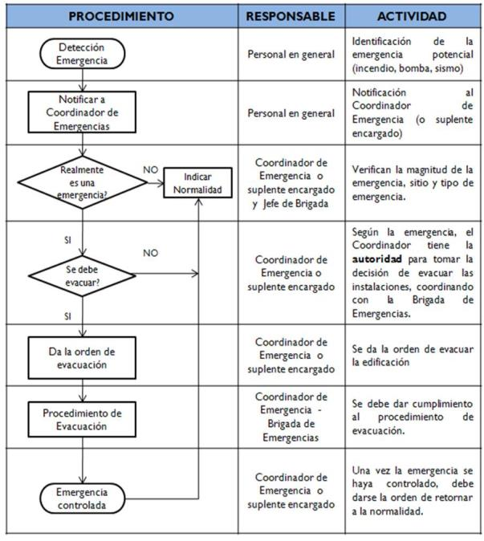
Cuando se detecte la presencia de una amenaza inminente, la persona que la detecte informará a la persona que este ocupando el cargo de Comandante de Incidentes:

- Tipo de amenaza.
- Ubicación.
- Identificación de quien brinda la información.

Si quien detecta la amenaza es una persona ajena a INSEPET SAS Informará al empleado más cercano, quien notificará al Comandante de Incidentes.

Los Brigadistas más cercanos se dirigirán al sitio de la amenaza, iniciarán en la primera fase el combate de la situación y definirán el tipo de emergencia clasificándola como emergencia Controlada o Declarada. Inmediatamente el Comandante de Incidentes definirá si es necesario el llamado al organismo de emergencia externo correspondiente:

- Bomberos.
- Cruz Roja.
- Policía.
- Defensa Civil.

    - Procedimientos para los Grupos Operativos (brigadistas)

Grupos operativos: Equipos conformados por trabajadores de INSEPET SAS, que han sido entrenados para actuar con funciones integrales dentro del plan para emergencias, tales como: Control y Extinción, Primeros Auxilios y Evacuación entre otras.

Tabla 5. Procedimiento General para el grupo de Primeros Auxilios
Antes de la emergencia | - Capacitarse para cumplir su función  - Participar en las prácticas y simulacros  - Hacer el inventario de recursos físicos con que se cuenta y cuáles se requieren para una efectiva atención de los lesionados durante una emergencia  - Velar porque siempre se disponga de los elementos mínimos en los botiquines de primeros auxilios; establecer un programa de revisión periódica de estos elementos y de los demás implementos de salvamento y rescate.
Durante la emergencia | - Reunirse, definir áreas de trabajo, equiparse e ingresar a la zona de atención de personas, hacer el TRIAGE y empezar su atención y estabilización previa al transporte.  - Elaborar un censo de personas y proporcionar la información sobre su estado al Comandante de Incidentes  - Coordinar el transporte de lesionados según la clasificación del TRIAGE.  - Mantener actualizado un listado de las personas, el tratamiento suministrado y el lugar donde fueron transportados.  - Evacuar cuando el resto de personas lo esté haciendo
Después de la emergencia | - Hacer el listado de personas atendidas y los centros a los cuales fueron remitidos y entregarlo al Comandante de Incidentes.  - Hacer la evaluación de la operación y presentar el informe.  - Reacondicionar los equipos y elementos empleados en la emergencia, hacer un inventario de los elementos que sufrieron deterioro comunicarlo al Comandante de Incidentes para el trámite de remplazó correspondiente.

Tabla 6 Procedimientos Específicos para el grupos de Control y Extinción de Incendios.
Antes de la emergencia | - Capacitarse para cumplir su función  - Conocer los escenarios críticos y circuitos eléctricos para interrupción de energía.  - Realizar inspecciones preventivas como mecanismo de actualización del plan de emergencias.  - Participar en las prácticas y simulacros  - Hacer el inventario de recursos físicos con que se cuenta y cuáles se requieren para una efectiva atención de incendios.  - Realizar una hoja de vida para los equipos a utilizar en la atención de un evento de emergencia como lo son los monitores contra incendio, los sistemas de riegos automáticos, los extintores etc.  - Asegurarse de que los equipos de seguridad se encuentren libres de obstáculos y con la señalización apropiada.
Durante la emergencia | - Colaborar para el descubrimiento precoz de emergencias y colaborar en activar los mecanismos para dar alarma.  - Inicia el alistamiento del personal con los equipos de protección contra incendios “E.P.P”.  - Iniciar las labores de control, manejo y posterior extinción del incendio siguiendo los lineamientos establecidos en las actividades operativas de ataque.  - Trabajar conjuntamente con los entes de socorro para el control de emergencias.  - Realizar labores y actividades teniendo en cuenta la capacidad de respuesta de la brigada.  - Reunirse, definir grupos de trabajo, equiparse e ingresar al lugar de la emergencia para controlar la situación.
Después de la emergencia | - Realizar un inventario de equipos utilizados y rendir el respectivo informe.  - Realizar un análisis de la estructura determinando riesgos asociados para la reanudación de las labores.  - Verificar y acompañar las labores de reanudación de actividades operativas y preventivas.

Tabla 7. Procedimientos Específicos para el grupo de Evacuación.
Antes de la emergencia | - Capacitarse para cumplir las funciones específicas en las labores de evacuación  - Conocer los escenarios críticos y de mayor alberge de personas.  - Participar en las prácticas y simulacros  - Asegurarse de que las señales, las rutas y las salidas de evacuación se encuentren libres de obstáculos y con la señalización apropiada.
Durante la emergencia | - Colaborar para el descubrimiento precoz de emergencias y colaborar en activar los mecanismos para dar alarma.  - Inicia el alistamiento del personal con los equipos de protección personal “E.P.P”.  - Iniciar las labores de evacuación informando a la gente como hacerlo, que rutas tomar y precauciones generales.  - Trabajar conjuntamente con los entes de socorro para el control de emergencia.  - Realizar labores y actividades teniendo en cuenta la capacidad de respuesta de la brigada.  - Ir realizando el barrido de la estructura para determinar que todas las personas están saliendo.
Después de la emergencia | - Realizar el llamado a lista y verificación de asistencia de todo el personal “funcionarios, Clientes y visitantes”.  - Calmar a la gente, explicar la situación así como los procedimientos a seguir.

  - PLAN DE INFORMACIÓN PÚBLICA

Existirá un Asesor de Prensa, quien se encargará de comunicarse con los familiares de los funcionarios o trabajadores, autoridades locales, visitantes, etc., durante y después de una emergencia.
El Asesor de Prensa estará capacitado en:
- Políticas institucionales sobre seguridad, salud y ambiente.
- Estructura del Plan de Emergencias
- Funciones básicas de emergencias
- Alcance y contenido de la información a la comunidad
- Elaboración de boletines de prensa
- Atención a medios de comunicación
- Elaboración de informes post-siniestro

Tabla 8. Acciones Asesor de Prensa

COMUNICACIÓN CON | ACCIONES INFORMATIVAS
PÚBLICO Y FAMILIARES | Es importante mantener informado al público en general acerca de que se están utilizando todos los recursos para proteger a los colaboradores y a la comunidad en general.  Información sobre el estado y ubicación de las personas asistentes al lugar, incluidas las personas extraviadas.  También es importante comunicar que existen planes de recuperación de las actividades de INSEPET SAS
VISITANTES Y CLIENTES | Actualice a sus visitantes y clientes sobre cuándo se atenderán, recibirán productos y se reanudarán los servicios, en los casos que corresponda.
GOBIERNO | Informe a las autoridades sobre las acciones INSEPET SAS, está preparado para hacer, con el fin de ayudar en el esfuerzo de recuperación.  Comuníquese también con las autoridades locales y estatales para informarlas de la asistencia que se requiere en la emergencia para que INSEPET SAS, pueda continuar el desarrollo normal de sus actividades.
OTRAS BODEGAS O EMPRESAS  /VECINOS INMEDIATOS | Estar preparado para dar a los vecinos breve información rápidamente sobre la naturaleza de la emergencia, para que puedan evaluar sus propios niveles de riesgo.

  - PLAN DE MANEJO PARA VISITANTES.

Dentro de las actividades que se desarrollan en INSEPET SAS, la población puede ser proveedores o visitantes.

En caso de emergencia, se le debe dar prioridad a los anteriormente mencionados; informar lo que está ocurriendo, ayudar a quien lo requiera y en caso de evacuación manifestarles que inicien la evacuación hacia el sitio de reunión final, acompañar o asignar un acompañante.

Es importante tener en cuenta que dentro de las instalaciones podrán encontrarse menores de edad, adultos mayores y personas con limitaciones físicas.

  - PLAN DE INTEGRACIÓN DEL LUGAR

    - Objetivo del Plan

Familiarizar al personal de INSEPET SAS, con las estrategias para complementar su plan estratégico y contingencias mediante el trabajo conjunto de instituciones u organizaciones localizadas en la misma zona geográfica, es decir que el Plan de emergencias y Contingencias de INSEPET SAS, puede ser fortalecido mediante mecanismos de ayuda mutua.

El apoyo externo generalmente es enfocado a nivel de las autoridades y servicios públicos de socorro a los cuales se acude en circunstancias de riesgo.

Los principios en los que se fundamenta el Plan de Integración son:

- Establecimiento de un convenio formal de ayuda mutua entre las empresas y organizaciones.
- Planeamiento del plan de ayuda fundamentada en la conformación de comités de trabajo interdisciplinario, en los campos técnicos de comunicación y de apoyo logístico.

    - Funciones

El Gerente, el Comité de emergencias o los empleados con autoridad y poder decisorio de cada organización deben:

- Dirigir y velar por el desarrollo total del Plan de Integración, mediante la coordinación, aprobación y seguimiento de las acciones que adelanten los comités de trabajo.
- Establecer directrices que hagan del Plan, un sistema dinámico que integre seguimientos y actualización periódica del sistema.
- Efectuar evaluación general de los riesgos a cada una de las empresas del sector presentando informe de riesgos, recomendación y medios de protección.

NOTA: Se refieren riesgos que tengan potencial de propagación y afectación a las demás empresas y organizaciones o entidades deberá especificarse su naturaleza, ubicación, y magnitud.

- Elaborar un mapa de riesgo del sector.
- Elaborar un inventario de recursos materiales y humano disponibles.
- Fomentar y asegurar la conformación, capacitación y adiestramiento de los brigadistas.
- Definir y evaluar posibles emergencias que se puedan presentar en el área, diseñar planes operativos de actuación conjunta para su control

- PLAN DE CONTINGENCIA POR CORONAVIRUS (COVID-19)

Desde que el pasado 11 de marzo la Organización Mundial de la Salud (OMS) indico pandemia internacional situación de emergencia de salud pública ocasionada por el virus SARS-COV-2, cuyo contagio produce la enfermedad conocida como Covid-19.

7.1 PLAN DE CONTINGENCIA permite:

- Tener conocimiento de la situación en la que se encuentra la empresa en cada momento, así como su evolución.
- Clarificar en qué puestos de trabajo la prestación de servicio puede realizarse a distancia y en qué puestos será presencial.
- Dar las instrucciones respecto a las condiciones en que se prestarán los servicios a distancia: protocolo de bioseguridad.
- Dar las instrucciones respecto a las condiciones en que se prestarán los servicios de manera presencial: protocolo de bioseguridad
- Poner en conocimiento a los trabajadores las medidas preventivas en el ámbito personal y familiar.

Evaluación continua de la evolución de la actividad en tres vertientes más significativas que determina :
- Evolución de la demanda de bienes y servicios
- Evolución de la afectación de las personas trabajadoras por el coronavirus: infectados y aislados.
- Evolución de la afectación de las personas trabajadoras por motivos de conciliación de la vida familiar.
- Determinación de los puestos de trabajo imprescindibles para la continuidad de la actividad empresarial.
- Determinación de los puestos de trabajo en los que se puede aplicar la modalidad del trabajo a distancia.
- Determinación de los puestos de trabajo con prestación de servicios presenciales.
- Aplicación del protocolo de bioseguridad en la empresa para áreas operativas, trabajo en casa y en estaciones de servicio

7.2 La información incluida en el plan de contingencia y protocolo de bioseguridad para INSEPET SAS, se basa en la información proporcionada por le ministerio protección social y de salud, para ser aplicados en tiempo de emergencia sanitaria y dar cumplimiento a las regulaciones y exigencias para dar continuidad al negocio.

BIBLIOGRAFIA

ALCALDÍA MAYOR DE BOGOTÁ, SECRETARIA DE GOBIERNO y DPAE. Modulo nivel toma de decisiones. 10 p.

ANTE UN Sismo: la mejor prevención es reducir la vulnerabilidad. En: EL TIEMPO. Bogotá: El periódico, 2007.

APELL. Plan empresarial de emergencias y contingencias y su integración con las estrategias del SNPAD. s.p.i. p. 73, 83.

ARP SURATEP. Manual para la elaboración de planes empresariales de emergencias. Medellín: SURATEP, 2006.

Manejo de Emergencias: SURATEP, 2006.

Plan de Emergencias, operación dentro de la empresa. Medellin: SURATEP, 2006.

AUSTRALIA. INTERNATIONAL FOREST FIRE NEWS. Resultados de la Cumbre Internacional sobre Incendios Forestales Sídney, Australia. s.p.i., 2003. v.4, p. 2.

BENEGAS, José María. Diccionario de terrorismo. s.l.: Espasa Calpe, s.f. ISBN 84-670-1609-4

BERMÚDEZ, Marlén. Vulnerabilidad social en los desastres naturales. En: Taller NACIONAL DE PREVENCIÓN Y MITIGACIÓN. (1º: 1991: Cartago). Ponencia del Taller Nacional de Prevención y Mitigación. Cartago: s.n., 1991.

El tratamiento de los desastres naturales en los medios de comunicación masiva. En: CONGRESO LATINOAMERICANO DE COMPORTAMIENTO HUMANO EN ZONAS SÍSMICAS. (1º: 1991: San Juan, Argentina). Ponencia del I Congreso Latinoamericano de Comportamiento Humano en Zonas Sísmicas. Argentina: s.n., 1991.

Vulnerabilidad social y organización ante los desastres naturales en Costa Rica. Panamá: La Red, 2006. v.1, p. 2.

CARDONA, Omar. Evaluación de la amenaza, la vulnerabilidad y el riesgo: elementos para el ordenamiento y la planeación del desarrollo. Panamá: La Red, 1993. 55 p.

COLOMBIA. CONSTITUCIÓN POLÍTICA DE COLOMBIA. Colombia: Panamericana, 1991. 105 p.

COLOMBIA. MINISTERIO DE PROTECCIÓN SOCIAL. Guías básicas de Atención Médica Pre-hospitalaria. Bogotá: El autor, 2005. p. 120-126, 132.

COLOMBIA. MINISTERIO DE SALUD. Red Nacional de Urgencias, Bogotá: El autor, 1993.

COLPATRIA. Plan Maestro de Emergencias. s.p.i. 9 p.

CONSEJO COLOMBIANO DE SEGURIDAD. Jornada nacional sobre diseño e implementación de planes de emergencias empresarial. Bogotá: El autor, 1999. 20 p.

Planes de Emergencias. Bogotá: El autor, 1999. 38 p.

CRUZ ROJA COLOMBIANA. Manual Básico de Triage. s.p.i. 3 p.

DIRECCIÓN DE DESARROLLO URBANO Y POLÍTICA AMBIENTAL. Guía para orientar las acciones e inversiones en gestión local del riesgo a nivel municipal. Medellín: Impresora Feriva, 2005. p. 15-19. ISBN 958-8025-64-8

DIRECCIÓN DE PREVENCIÓN ATENCIÓN DE EMERGENCIAS. Cartilla Terremotos. Bogotá: La imprenta editores, 2007. 4 p.

ESCALANTE, Fernando. La política del terror: apuntes para una teoría del terrorismo. México: Fondo de Cultura Económica, 1991.

ESPINOSA, Armando. Historia sísmica de Bogotá. Bogotá: Sociedad Geográfica de Colombia, 2004. 4 p.

FEDERACIÓN INTERNACIONAL DE SOCIEDADES DE LA CRUZ ROJA Y LA MEDIA LUNA ROJA. Planes de contingencia: guía de pautas y recomendaciones. s.p.i. 15 p.

GONZÁLEZ, Eduardo. Guía general para la elaboración de planes sectoriales de emergencias. Bogotá: Sistema Nacional para la Prevención y Atención de Desastres de Colombia, 2000. p. 41-44.

INGEOMINAS. Estudio de Microzonificación Sísmica de Bogotá. Bogotá: Universidad de los Andes, 1997.

INSTITUTO INTERNACIONAL DE ADMINISTRACIÓN DE RIESGOS. Sistema de comando de incidentes. s.p.i. 16-47.

MÉXICO. SISTEMA ESTATAL DE PROTECCIÓN CIVIL. Vientos fuertes. Chiapas: s.n., 2006. 1 p.

ORGANIZACIÓN PANAMERICANA DE LA SALUD. Establecimiento de un sistema de atención de víctimas en masa. Washington: OPS, 2007. 5 p.

PERÚ. COMISIÓN ANDINA DE JURISTAS. Terrorismo. Perú: La comisión, s.f.

SISTEMA NACIONAL PARA LA PREVENCIÓN Y ATENCIÓN DE DESASTRES. Protocolo Nacional para la actuación en caso de un desastre súbito y natural de cobertura nacional. Bogotá: El autor, 2000. p. 63-67.

Guía general para la elaboración de planes sectoriales de emergencias. Bogotá: El autor, 2000. p. 41-45.

UNIVERSIDADE DA CORUÑA. Investigación sobre terremotos. Coruña: s.n., 2005. 4 p.

UNIVERSIDAD NACIONAL DEL NORDESTE. Las vulnerabilidades del Nordeste Argentino como área de riesgos ambientales y sociales. s.p.i. 3 p.

UNIVERSIDAD AUTÓNOMA DE MÉXICO. Instalaciones hidráulicas, sanitarias y de protección contra incendio. s.p.i.

USAID DEL PUEBLO DE LOS ESTADOS UNIDOS DE AMERICA. Curso básico de sistema de comando de incidentes. Bogotá: Editorial Kimpres, 2005. p. 3-17. ISBN 958-33-9566-8

VENEZUELA. ORGANIZACION RESCATE HUMBOLDT. Resumen estadístico de accidentes aéreos en Colombia. Caracas: s.n., 1999.

WILCHES-CHUX, Gustavo. La vulnerabilidad global. En: MASKREY, Andrew. Los desastres no son naturales. Panamá: La Red, 1993. 37 p.

WASHINGTON. AGENCIA FEDERAL PARA EL MANEJO DE EMERGENCIAS (FEMA). Riesgos. Washington: El autor, 2006.

WASHINGTON. DEPARTAMENTO DE DESARROLLO REGIONAL Y MEDIO AMBIENTE. Desastres, Planificación y Desarrollo: manejo de amenazas naturales para reducir los daños. Washington: Organización de los Estados Americanos, 1991. Primera parte.

DIRECTORIO DE EMERGENCIAS INTERNO

Debe ser diligenciado por el personal de la empresa.
Nombre | Cargo Comité | Cargo | Celular
MAURICIO BELTRAN | BRIGADA DE COORDINACION | DIRECTOR TÉCNICO | 3105532593
ENEIDA LACHE CARREÑO | BRIGADA DE COORDINACION | COOR SSTA | 3138915270
FERNANDO RODRIGUEZ | BRIGADA DE INCENDIOS | TALLER | 3154240990
ALEJANDRO SIERRA | BRIGADA DE INCENDIOS | COORDINADOR PUESTA EN MARCHA
FRANCELLY CORTES | BRIGADA DE PRIMEROS AUXILIOS | SSTA | 3115472125
EDILSA CALDERON | BRIGADA DE EVACUACION Y RESCATE | PRODUCCION | 3138522333
JEISON VASQUEZ | BRIGADA CONTROL Y EXTINCION DE INCENDIOS | SERVICIO TECNICO | 3183558765
YONATHAN RODRIGUEZ | BRIGADA CONTROL Y EXTINCION DE INCENDIOS | COORDINADOR CONTRATOS | 3102735445

DIRECTORIO DE EMERGENCIAS ENTIDADES DE APOYO CERCANAS.

- Centros Hospitalarios

NOMBRE DEL CENTRO | TIPO DE ATENCIÓN | DIRECCIÓN | TELÉFONO
Hospital Fontibón E.S.E. | Urgencias - hospitalización | Cra 99 Clle 16 i | 2678220
CAMI 1 Hospital Fontibón | Urgencias - hospitalización | Cra 104 Clle 20C | 3538008

- Servicios de Apoyo

ENTIDAD | DIRECCION |  | TELEFONO
POLICÍA NACIONAL | CARRERA 98 No. 16B - 50 |  | 2676758 - 4184710
CRUZ ROJA | CRA 68 # 68b - 31 |  | 3293013
BOMBEROS | Calle 18 # 99-38 |  | 2676810
DEFENSA CIVIL | CRA. 126 # 64-15 |  | 5429648
GRUPO ANTIEXPLOSIVOS |  | 112 – 2511700-5112590
GRUPO GAULA |  | 165
FOPAE (Prevención y atención de emergencias) |  | 123
CTI |  | 4446677 ext.5201/5212/5213
CTI Reporte vehículos Robados |  | 4446677 ext.5201/5212/5213
CTI Reporte Personas desaparecidas |  | 4446677 ext.5201/5212/5213
CISPROQUÍM – Químicos |  | 136
ACUEDUCTO |  | 116
GAS NATURAL |  | 164
ENERGIA |  | 115
SECRETARÍA DISTRITAL DE SALUD |  | 195

INCENDIO
INCENDIO
Mantenga la calma
Verifique el funcionamiento del extintor.
Retire los dispositivos de seguridad y realice una prueba (realice una pequeña descarga).
Aproxímese al fuego a una distancia no menor a 1 m, y direccione la manguera del extintor en forma de abanico a la base de la llama.
Si se encuentra al aire libre, realice la maniobra a favor del viento, nunca le de la espalda al fuego
Verifique la extinción del fuego. De ser necesario repita los pasos anteriores.
Selecciones el tipo de extintor adecuado (A,B,C y D)
Si
No
¿Está capacitado y entrenado en uso de extintores?

Active el Sistema de Atención de Emergencias

Si el espacio se encuentra lleno de humo

Agáchese, y trate de salir gateando evitando inhalar gases tóxicos.

Si está seguro de ser el último en salir, cierre las puertas sin seguro para generar un retraso al fuego

Evite el pánico, evite correr, no cause confusión. Utilice las escaleras nunca el ascensor.

Diríjase al punto de encuentro definido por el personal de apoyo en la evacuación

Espere indicaciones de ingreso o desalojo del lugar.

FIN

SISMO
NO
¿Hay lesionados?
SI
Active
Solicite apoyo Brigada
NO
SI
¿Hay fugas?
Active SAE
Solicite apoyo
Brigada
INICIO SISMO
Mantenga la calma
Ubíquese en un lugar seguro
No corra, no grite, no empuje
No utilice los ascensores
Lejos de estantes u objetos que puedan caer
Debajo de escritorios o mesas resistentes
¿Ceso el sismo?
SI
NO
Verifique estado de salud de las personas de su entorno
Verifique estado de servicios públicos
DIRÍJASE AL PUNTO DE ENCUENTRO

Espere instrucciones
No se devuelva por ningún motivo
SI
NO
¿Es seguro retornar a los edificios?
Retorno a la
Normalidad
FIN

BUSQUEDA Y RESCATE
INUNDACIÓN
Establecer SCI
(8 pasos) *
¿Hay más de una víctima superficial visible?
Estabilización y traslado
¿Encontró las personas desaparecidas?

INCIDENTE
Si
Activar el SAE
Arribo brigadistas
Aplique el triage
NO
Búsqueda y rescate
Si
NO
FIN

INICIO DE LA INUNDACIÓN
Mantenga la calma
Evite caminar por aguas en movimientos
Desconecte todo aquello que pase corriente, baje los tacos de la energía
Cierre registros
Ubíquese en lugar seguro
Comuníquese con la línea de emergencias
¿Ceso la inundación?
No
Si
Verifique su estado de salud y el de las personas de su entorno
Verifique el estado de los servicios públicos.
Diríjase al punto de encuentro
Espere instrucciones
No se devuelva por ningún motivo
¿Es seguro retornar al edificio?
No
Si
¿Hay lesionados?
No
Si
Avise
Solicite el apoyo de la Brigada
¿Hay fugas?
Retorno a la normalidad
FIN

PROCEDIMIENTO PARA GESTIÓN DE ACCIDENTES DE TRANSITO
PROCEDIMIENTO RESCATE EN ALTURAS
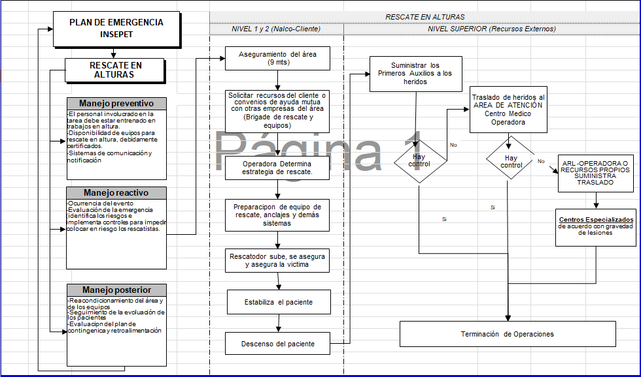

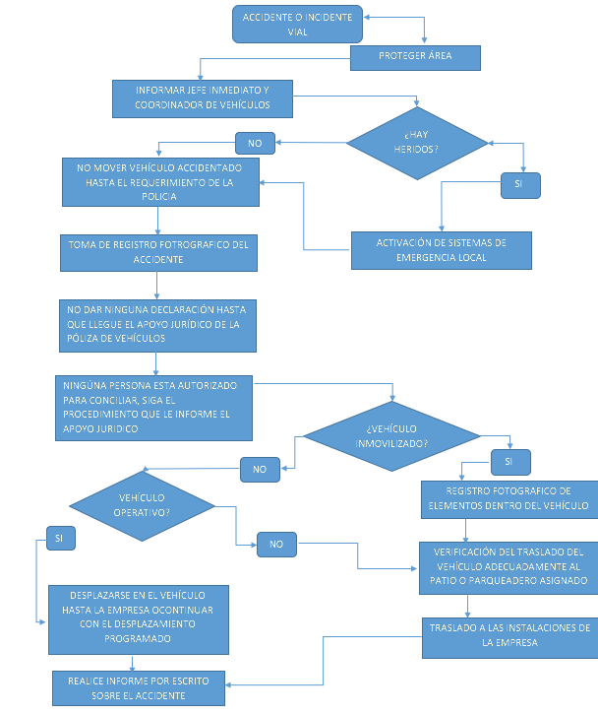

ANEXO VI
CERTIFICADOS

CERTIFICACIÓN DE SERVICIOS.

- Certificación de la empresa(s) o profesional(es) encargado(s) del mantenimiento de las instalaciones, y elementos en general que conforman el lugar, incluyendo la estructura. (esta debe especificar que los cronogramas de mantenimiento presentados en el plan de contingencia son los necesarios para el funcionamiento y utilización óptima y segura de las instalaciones del lugar).

- Certificación de la capacitación de las brigadas y grupos de respuesta a emergencias internos emitida por entidad competente y de acuerdo a la normatividad vigente.

- Concepto técnico favorable emitido por el Cuerpo Oficial de Bomberos sobre las instalaciones del lugar (esta debe renovarse y anexarse al plan de contingencia según la vigencia del mismo cuantas veces sea necesario).

    - SENTACIÓN DE RESULTADOS

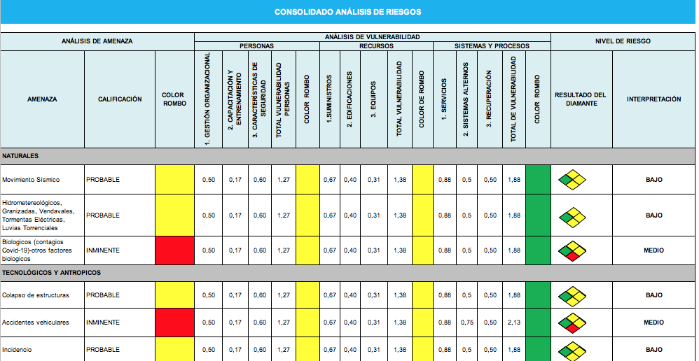

La matriz del análisis de vulnerabilidad arroja en algunas amenazas un rombo con 3 cuadros amarillos y uno verde, lo cual indica que el riesgo es Bajo, casi llegando a medio, esto significa que la vulnerabilidad y la amenaza están controladas, en otras amenazas (accidentes de transito, secuestros, trabajo en alturas y espacio confinado) el resultado en un rombo rojo, 2 cuadros amarillos y uno verde, lo cual señala que el riesgo es Medio. En los riesgos resultantes como bajos se espera que los efectos sociales, económicos y del medio ambiente representen pérdidas menores, sin embargo hay que tener muy en cuenta que existe un gran riesgo por el tanque de almacenamiento de material combustible de 250 galones que se encuentra en la parte inferior de la bodega, ya que no existen medidas eficaces de control en caso de una emergencia, como lo son; no contar con sistema de detección y extinción de incendios
CONCLUSIONES.
- El Comité de emergencias, debe contar con los recursos económicos con el equipo humano encargado de coordinar y dirigir los procedimientos de preparación y control de una posible emergencia en las instalaciones del INSEPET SAS

- El diseño de las pautas para poner en marcha los procesos de evacuación permitirá de forma eficaz y eficiente preparar a los trabajadores de las instalaciones del INSEPET SAS para dar respuesta ante una situación de emergencia en la empresa.

- Es importante que se dé a conocer a todo el personal el Plan de Emergencias de INSEPET SAS, de igual forma implementar el plan para así proteger con prioridad la vida y la salud de sus trabajadores, e indirectamente disminuir costos causados por los siniestros.

- Se sugiere realizar simulaciones y simulacros de acorde a la actividad y tipo de emergencia que se pueda presentar en la empresa, se recomienda tener en cuenta las siguientes normas Resolución 2400 art. 12, Resolución 1016 art. 14, Resolución 004 de 2009 capitulo 3.4 – 3.4.3 simulaciones y simulacros.

- Se sugiere realizar inspección de señalización de puntos de encuentro, rutas de evacuación.

- Se recomienda realizar inspección de los planos estructurales para evacuación por sectores o áreas según factibilidad de la empresa, se recomienda identificar los recursos para la atención de emergencias, se recomienda tener en cuenta la NORMA NSR-10 K, NTC 1461, NTC 1700.

Página web MELISAM EXTINTORES. Fábrica de Extintores de Incendios.
ESCALANTE, Gonzalbo. La política del terror, apuntes para una teoría del terrorismo. México, 1989.
Página web COMISIÓN ANDINA DE JURISTAS. Red de Información Jurídica. Terrorismo.
BENEGAS, José María. Diccionario de terrorismo. Espasa Calpe.
MÉXICO. SISTEMA ESTATAL DE PROTECCIÓN CIVIL. Chiapas, 2006.
AUSTRALIA. INTERNATIONAL FOREST FIRE NEWS. Resultados de la Cumbre Internacional sobre Incendios Forestales Sídney, Australia, 2003. Parte IV. 2 p.

